第七届长治技能大赛技术文件

智能制造工程技术



第七届长治技能大赛组委会
2025年8月

目录

一、技术概述...................................1

二、能力要求与基本知识.........................1

三、竞赛内容...................................3

四、大赛命题方式...............................6

五、成绩评判...................................7

六、大赛设施设备...............................9

七、大赛场地要求..............................14

八、大赛安全要求..............................15

九、开放现场的要求............................17

十、绿色环保..................................18

十一、样题....................................18

一、技术概述

（一）技术名称
竞赛项目名称：智能制造工程技术

（二）技术描述
本赛面向智能制造单元技术应用实际，集成智能制造关键技术装备（数控机床与工业机器人、智能传感与控制装备、智能检测与装配装备、智能物流与仓储装备等）平台、融合智能制造基础关键技术（数控加工技术、工业机器人技术、工业工程技术、工业互联网技术、云计算、智能制造系统技术以及数字化设计制造技术等），运用由数字可视化系统、设备互联互通系统和MES管控软件构建的“设备自动化+ 生产精益化+管理信息化+人员高效化”智能制造单元，展现智能制造自动化、数字化、网络化、智能化的生产管理与控制主要工作内容，进行赛项技术设计，旨在促进智能制造领域高素质复合型技能人才培养，助推产业基础高级化。
依据国家职业技能标准，以智能制造工程技术人员国家职业资格中级及以上考核内容等为依据，结合全国智能制造应用技术技能大赛的能力要求，借鉴世界技能大赛考核和评价方法设计考核内容，适当增加相关新知识、新技术、新技能等内容，全面考查参赛选手的职业综合素质、技术技能水平和专业能力。未尽事宜将在补充通知或赛前技术说明中予以说明。

二、能力要求与基本知识
（一）能力要求
本赛项强调对智能制造单元的设备使用、调试及集成应用能力。参赛选手应具备以下技术能力：
（1）识图技能；
（2）工艺制定技能；
（3）数字化设计技能；
（4）数控加工中心操作技能；
（5）数控车床操作技能；
（6）产品在线检测操作技能；
（7）工业机器人编程能力；
（8）总线通信技术和工业网络应用技能；
（9）PLC 技术综合应用技能；
（10）工业软件系统（含 MES 管控软件、仿真软件）使用技能；
（11）RFID 系统应用技能；
（12）智能制造单元内设备的集成技能，包括数控机床、工业机器人、立体仓库、自动测量装置、RFID 装置、主要机械部件、电气系统、PLC控制系统及传感器等的安装、调试等；
（13）安全防护能力。
（二）基本知识要求
本赛项旨在考核、培养多技能、多用途、多就业面的复合型高层次技能人才，需要掌握以下相关知识：
（1）数控机床装调维修：机械加工基础、数控机床及其工作原理、数控机床的电气控制、数控机床机械装配与调试、数控机床的性能与精度检验、数控机床的故障诊断与维修知识等知识；
（2）数控机床操作：数控车床加工工艺、加工中心加工工艺、 数控编程技术、零件检验与质量控制、加工新技术等知识；
（3）智能制造单元技术相关知识：
1）机械部分：利用机械设计软件进行机械设计并转化为数控加工程序（CAD、CAM）、机械系统的设计及组装，机械关键功能部件的安装与调试知识，包括气动液压系统知识、标准及机器人快换夹具、机床夹具组装及调试、零点夹具组装及调试，利用在线测量仪进行机械零部件的检测等；
2）电路部分：了解及掌握工业系统中电路的设计及调试，包括相关标准及规范、RFID系统基本原理以及使用、边缘计算、总线及工业网络相关知识，利用 PLC 进行电气控制系统的设计及进行工业网路的构架相关知识；
3）软件编程：掌握应用软件编写程序，并通过软件展现设备的动作流程及运行状态的知识；
4）工业机器人：了解及掌握工业机器人的发展概况、工业机器人的结构、工业机器人的运动学及动力学、交流伺服电机驱动、工业机器人的控制、工业机器人的操作与编程、机器人的视觉、传感系统等知识；
5）管理系统软件应用与维护：MES软件应用、功能和操作、数据库、系统架构，大数据相关软件等知识；
6）工业工程技术：工业工程基本知识、人机工程学基本知识、生产计划与控制基本知识、物流工程基本知识、质量管理基本知识等。
（4）数字化仿真等知识；
（5）安全文明生产、环境保护知识、职业道德基本素养等知识。

三、竞赛内容
（一）竞赛项目内容
任务序号 | 任务名称 | 模块 | 平台
任务一 | 信息物理融合生产系统虚拟平台搭建 | 模块一 | 平台1
任务二 | 零件数字化设计与编程 | 模块一 | 平台1
任务三 | 智能制造控制系统程序编制 | 模块一 | 平台1
任务四 | 零件数控加工 | 模块二 | 平台2
任务五 | 工业机器人及设备物联网 | 模块二 | 平台2
任务六 | 智能制造切削加工与生产管控 | 模块二 | 平台2
任务七 | 职业素养与安全操作 | 模块一、二 | 平台1、2

（二）竞赛方式
1.本赛项为单人赛，竞赛时长：210分钟（模块一120分钟，模块二90分钟）。
2.竞赛内容分两个模块进行，模块一所有选手在平台1上同时进行竞赛，选手需要将模块一所有资料考到U盘进行封装并签字；模块二在平台2智能制造单元上使用模块一编制好的程序进行实际调试，竞赛顺序按选手抽取的场次顺序进行。
3.平台选择：同一参赛队选送的多名选手，需要平均分配到赛场提供的华数1智能制造单元、华数2智能制造单元、广数3智能制造单元设备。
4.竞赛顺序：模块一所有选手同时进行竞赛不抽竞赛顺序，只现场抽模块一赛位号，模块二按选手所报华数1、华数2、广数3三种平台分组进行竞赛顺序抽签（各平台单独抽取竞赛顺序），三种平台同一顺序号选手同场进行竞赛。
5.选手应根据竞赛任务书内容和竞赛条件合理安排时间，在规定时间内全部完成竞赛项目，提前完成不加分。

（二）竞赛项目配分比例
竞赛满分100分，分值权重分配如下。
任务序号 | 任务名称 | 分值
任务一 | 信息物理融合生产系统虚拟平台搭建 | 20
任务二 | 零件数字化设计与编程 | 15
任务三 | 智能制造控制系统程序编制 | 5
任务四 | 零件数控加工 | 10
任务五 | 工业机器人及设备物联网调试 | 25
任务六 | 智能制造切削加工与生产管控 | 15
任务七 | 职业素养与安全操作 | 10
合计 |  | 100

（三）职业素养评分规定
1.满分10分，占总成绩10%
2.劳保穿戴不符合要求，每项扣1分，扣满4分为止；
3.安全操作不符合要求，每项扣1分，扣满3分为止；
4.文明生产不符合要求，每项扣1分，扣满3分为止。

（四）竞赛规则
1.赛前准备
（1）参赛选手报到时需领取参赛证卡、参赛资料，报到完毕后按组委会指定时间参加技术说明会、熟悉赛场、熟悉设备，熟悉场地时必须遵守组委会安排及设备的安全操作规程，若未按安全操作规程操作设备报组委会通报批评，情节严重者取消比赛资格。
（2）选手的场次顺序由抽签决定。
（3）赛前30分钟，到指定检录口进行检录，由检录人员核实选手编号，开赛后迟到30分钟的选手视为自动放弃比赛。
（4）检录完毕，每位选手按照选手抽签工位号到指定工位进行竞赛，不可携带跟本竞赛无关的工、夹、量、刃具，所有通讯、照相、摄像、磁盘、U盘等存储工具一律不得带入比赛现场。
2.竞赛实施
（1）在竞赛过程中，选手必须遵守安全操作规程，接受裁判员的监督和警示，确保参赛选手人身安全及设备安全。
（2）竞赛过程中严禁交头接耳，也不能相互借用工具、仪器仪表。各参赛选手间不能走动、交谈。
（3）由裁判长统一告知选手比赛规则、时间和流程后，裁判长宣布比赛正式开始并计时。比赛过程中，选手若需休息、饮水或去洗手间，一律计算在操作时间内。
（4）选手进入赛场后，不得擅自离开赛场，因病或其他原因离开赛场或终止比赛，应向裁判示意，须经赛场裁判长同意，并在赛场记录表上签字确认后，方可离开赛场并在赛场工作人员 指引下到达指定地点。
（5）因参赛选手个人误操作造成人身安全事故或设备故障时，裁判长有权中止选手竞赛。如非参赛选手个人因素出现的设备或工具故障，在设备修复时间不超15分钟不予补时，在修复设备时组员还在进行别的模块任务的完成不予补时，超出15分钟的时长予以足额补时而无法继续竞赛时，参赛选手可提出更换设备或工具的要求，裁判长同意并更换后，参赛选手可继续参加竞赛，并给参赛选手补足所耽误的竞赛时间。
（6）参赛选手如提前结束竞赛，应举手向裁判员报告，竞赛结束时间由裁判员进行记录。参赛选手结束竞赛后不得再进行任何操作，离场后也不得再进入赛场。
（7）裁判长在竞赛结束前30分钟、15分钟进行竞赛剩余时间提醒。裁判长发布竞赛结束令后，未完成任务的参赛选手应立即停止操作，不得以任何理由拖延竞赛时间，并按要求清理赛位。
（8）选手须按照程序提交比赛结果（任务书、报告），配合裁判做好赛场情况记录，并签字确认，裁判提出签名要求时，不得无故拒绝。
3、违规处理
（1）不得携带其他未经组委会认可的设备、工具、机具、材料等参赛，不听劝告的取消比赛资格。
（2）竞赛过程中，选手不得接受未经组委会或裁判长确认的场外送进的耗材、数据媒质、电气物料、材料等。
（3）选手不得损坏、拆卸、改装赛场提供的设备、工具和工作台等设施。
（4）选手不得在任何竞赛区域、位置、赛件上作任何涉嫌作弊的标记。如比赛开始前发现有明显痕迹，可上报裁判员进行处理，严重者可按作弊处理。
（5）在完成竞赛任务的过程中，因操作不当导致事故，扣 10～20 分，情况严重者取消比赛资格。
（6）因违规操作损坏赛场提供的设备、污染赛场环境等不符合职业规范的行为，视情节扣 5～10 分。
（7）扰乱赛场秩序，干扰裁判员工作，视情节扣 5～10 分，情况严重者取消比赛资格。
4、问题或争议处理
参赛选手、裁判员发现竞赛过程中存在问题或争议 ，应向裁判长反映 。裁判长依据相关规定处理或组织比赛现场裁判员研究解决。处理意见需比赛现场全体裁判员表决的，须获全体裁判员半数以上通过。最终处理意见应及时告知意见反映人，并填写《问题或争议处理记录表》。
四、大赛命题方式
（一）命题流程
专家组根据本技术文件的要求组织命题；
大赛组委会按照工作要求提前面向社会公布样题，确保比赛公平、公正。
（二）竞赛样题（参考附件）
竞赛采用公开竞赛样题的方式进行，赛前15天在大赛技术工作委员会指定网站公布竞赛样题，最终赛题由相关专家讨论确定,变化量不超过样题的30%。技术工作委员会须指定专人负责赛题印刷、加密保管、领取和回收工作。

五、成绩评判

（一）评判方法
任务序号 | 任务名称 | 评判方法
任务一 | 信息物理融合生产系统虚拟平台搭建 | 过程评分
任务二 | 零件数字化设计与编程 | 过程评分
任务三 | 智能制造控制系统程序编制 | 过程评分  结果评判
任务四 | 零件数控加工 | 过程评分
任务五 | 工业机器人及设备物联网调试 | 过程评分
任务六 | 智能制造切削加工与生产管控 | 过程评分  结果评判
任务七 | 职业素养与安全操作 | 过程评分
1.竞赛评分由过程评分、结果评分、违规扣分三部分部分组成。
2.采取分步得分、累计总分的计分方式，分别计算各子项得分。各竞赛项目和竞赛总分均按照百分制计分，计小数点后两位。
3.在比赛时段，参赛选手如出现扰乱赛场秩序、干扰裁判和监考正常工作等不文明行为的，由裁判长扣减该专项相应分数，情节严重的取消比赛资格，该模块成绩为零分。参赛选手有作弊行为的，取消比赛资格，该模块成绩为零分。
（二）评判流程
1.过程评分
过程评分由现场评分裁判根据评分细则，共同对选手的操作进行现场客观评分，并记录评分结果；若现场评分裁判对选手的评分有分歧时，由现场裁判长裁决。
2.结果评分
（1）试件编码：每名选手指定编码，选手提交试件时将该编码刻至于试件之上，并经该选手确认，提交裁判长；
（2）主观评判：裁判长将试件上选手编码遮挡后，交由主观评判进行主观评判打分；主观评判裁判打分后， 裁判长负责去除编码遮挡，将编码填写在评分表中，并所有主观评判裁判签字，交由裁判长；
3.违规扣分
选手比赛中有下列情形者将予以扣分：
（1）职业素养明显表现不规范、不达标，包括工具、量具、仪器的选择和使用、操作步骤、操作方法、操作规范性等；
（2）在完成工作任务的过程中，因操作不当导致事故，扣总分10%～ 15%，情况严重者取消比赛资格；
（3）因违规操作损坏赛场提供的设备，污染赛场环境等严重不符合职业规范的行为，视情节扣总分5%～ 10%情况严重者取消比赛资格；
（4）扰乱赛场秩序，干扰裁判员工作，视情节扣总分5%～ 10%，情况严重者取消比赛资格。

（三）评判标准
评分以“公平、公正、公开”为原则，采用过程评价与结果评价相结合、能力评价与职业素养评价相结合的方式。为了保证评判“公平、公正、公开”，采取以下措施：
1.认真调试各比赛用工位仪器设备，保证设备完好性。
2.裁判队伍统一评判标准，认真学习评判标准，并对裁判的评判进行分析对比，对不合理的评判进行纠正，以保证裁判标准一致。
3.加强赛题保密工作。
4.竞赛、评判过程需要全程录像。
（四）评判成绩
评判方式为现场过程的，即选手做完模块任务后，举手示意裁判评分，裁判方才予以评分，每个赛位的现场裁判共同评分，出现分歧时提请裁判长解决。每模块裁判只验证一次，比赛过程中不计总分，各子任务需选手和裁判共同确认。
（五）成绩并列
按比赛成绩由高到低排列，总成绩相同时，首先，取完成时间较短者成绩靠前，其次，总成绩和时间都相同按任务六、任务五、任务四的顺序，得分高的成绩靠前。
（六）裁判组成和职责
本次竞赛设立裁判组，由1名裁判长，若干裁判员组成。
1.裁判长
裁判长按照本项目技术文件，对裁判员进行培训和工作分工，带领裁判员对本项目比赛设备设施和现场布置情况进行检验；组织选手进行安全培训并熟悉赛场及设备，保障所有选手在比赛前掌握必备的安全知识和安全操作规范；比赛期间组织裁判员执裁，并按照相关要求和程序，处理项目内出现的问题；成绩统计、汇总并及时录入大赛成绩等工作；赛后组织开展技术点评。裁判长应公平、公正组织执裁工作，不参与评分。
2、裁判员
裁判员应服从本项目裁判长的工作安排，诚实、客观和公正执裁。根据裁判员的相关工作经验以及赛前培训的情况，裁判员分成多个小组，认真履行职责，按时、保质、保量完成各项技术工作。
按照竞赛各项规则要求，独立行使裁判权力，严格执裁，不因任何机构和个人而影响公平、公正执裁；
廉洁自律，不徇私舞弊，不做任何损害竞赛声誉和形象的事情；发扬团队精神，服从工作分工，做好本职工作；
遵守工作纪律，严守各项机密，不擅自为任何机构或个人提供有关竞赛的培训和技术咨询，不擅自将竞赛相关技术资料透露给任何机构或个人。

六、大赛设施设备
（一）赛场每个工位设施设备清单
序号 | 设备名称 | 数量 | 单位 | 备注
1 | 数控车床 | 1 | 台
2 | 加工中心（ 三轴） | 1 | 台
3 | 在线测量装置（用于加工中心） | 1 | 套
4 | 气动精密平口钳（用于加工中心） | 1 | 个
5 | 工业机器人 | 1 | 台
6 | 零点快换装置 | 1 | 套
7 | 工业机器人导轨 | 1 | 套
8 | 工业机器人快换夹持系统 | 1 | 套
9 | 工业机器人快换工作台 | 1 | 套
10 | 立体仓库 | 1 | 套
11 | 可视化系统及显示终端 | 3 | 台
12 | 中央电气控制系统 | 1 | 套
13 | MES 管控软件（含部署计算机） | 1 | 套
14 | 安全防护系统 | 1 | 套
15 | RFID 读写器及 RFID 标签 | 1 | 套
16 | 智能制造仿真软件（含离线编程） | 1 | 套
17 | CAD/CAM 软件  CAXA CAM数控车2024SP0/CAXA CAM 制造工程师2023 | 1 | 套
18 | 编程和设计工位计算机 | 2 | 台
19 | 测头 | 1 | 套
20 | 工具架 | 1 | 个
21 | 虚拟仿真软件 | 1 | 套
22 | 气枪 | 1 | 个 | 每台数控设备一个
（二）赛场每个工位工具、材料，刀具清单
序号 | 名称 | 规格型号 | 数量 | 备注
1 | 80度外圆刀刀杆 | MCLNR2020M08C | 1把
2 | 80度外圆刀片 | CNMG120408-KMT | 1片
3 | 16内孔刀刀杆 | S16Q—SCLCR09 | 1把
4 | 16内孔刀刀片 | CCMT09T304-HMP | 1片
5 | 外槽刀刀杆 | MGEHR2020-3 | 1把
6 | 外槽刀刀片 | MGMN300-M | 1片
7 | 倒角刀 | ¢10 | 1支
8 | 立铣刀 | ¢10 | 1支
9 | 加工中心刀柄 | BT40-ER25 | 3套
10 | 带卡簧 | ¢10卡簧 | 3个
11 | 软三爪 | 6寸90度 | 1副
12 | 9P连接器 | 9PIN连接器OXR-DPS09（夹爪侧） | 3个
13 | 赛件1 | 根据赛题确定 | 12件
14 | 赛件2 | 根据赛题确定 | 12件
15 | 平口钳软钳口 | 与赛场平口钳匹配 | 1套
16 | 储物盒 | 4号外形尺寸 | 1个
17 | 手套 | 尼龙PU涂掌（白色） | 1付
18 | 安全帽 | 黄色 | 1个
19 | 勾扳手 | 2-3寸 | 1个
20 | 毛刷 | 4寸 | 1个
21 | U盘 | 爱国者，32G，金属高速U盘，USB3.2 | 1个
22 | 棉布 | 吸水性好 | 2公斤
23 | 清洗剂 |  | 若干
（三）智能制造单元布局图（图一、二）
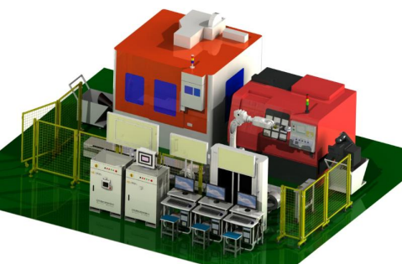
图1智能制造单元布局
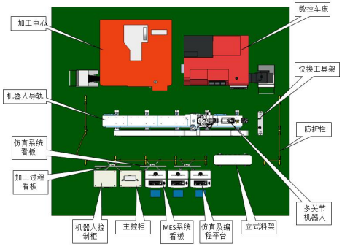
图2智能制造单元组成
（四）主要设备技术参数
设备名称 | 技术参数 | 备注
数控车床 | 1.数控车床数控系统的内存容量大于 500M，且有数据磁盘， 配以太网接口；  2.有自动化接口，能实现数控车床系统的远程启动、程序可上传到车床内存，能获取车床的状态信息、机床的模式、主轴的位置信息以及其它进给轴的坐标信息等；  3.数控车床能够停在原点位置并把原点状态通过网络传输给工控机;  4.数控车床系统支持在线修改梯形图，以便完成数控系统和中央电气控制系统信号交互；  5.数控系统支持中国版数控机床互联通讯协议（NC-Link）， NC-Link协议支持单个数控装备、智能产线和智能工厂的数据交互，还可以支持以NC-Link代理器为基础的多个云数据中心的互联；
加工中心 | 1.加工中心系统的内存容量大于500M，且有数据磁盘，配以太网接口；  2.有自动化接口，能实现加工中心系统的远程启动、程序可上传到加工中心系统内存，能获取加工中心的状态信息、机床的模式、主轴的位置信息以及其它进给轴的坐标信息等；  3.加工中心能够停在原点指令位置并把原点状态通过网络传输给工控机;  4.加工中心系统支持在线修改梯形图，以便完成数控系统和中央电气控制系统信号交互；  5.数控系统支持中国版数控机床互联通讯协议（NC-Link）， NC-Link 协议支持单个数控装备、智能产线和智能工厂的数据交互，还可以支持以NC-Link代理器为基础的多个云数据中心的互联。
立体仓库 | 1.立体仓库的操作面板配备急停开关、门锁解除（绿色按钮）、运行（绿色按钮灯）。  2.立体仓库工位设置30个，每层6个仓位，共5层，每个仓位配置RFID 芯片，其中RFID读写器为手持式读写器，由操作学员根据流程完成RFID标签的读和写。  3.立体仓库每个仓位设置状态指示灯，状态指示灯分别用不同的颜色指示毛坯、车床加工完成、加工中心加工完成、合格、不合格五种状态；采用RS485数据通讯。
中央控制系统 | 1.中央控制系统包含PLC电气控制及I/O通讯系统，主要负责周边设备及机器人控制，实现智能制造单元的流程和逻辑总控。  2.元件配置要求：  （1）主控PLC采用西门子S7-1200系列CPU技术指标：  ① 125 KB工作存储器；  ② 24VDC电源，板载DI14 x 24VDC漏型/源型，DQ10 x 24VD及AI2 和AQ2；  ③ 板载6个高速计数器和4个脉冲输出；  ④ 信号板扩展板载 I/O；多达3个通信模块用串行通信；  ⑤ 多达8个信号模块用于 I/O 扩展；  ⑥ 0.04 ms/1000 条指令；2个PROFINET端口用于编程，HMI和PLC 间的通信。  （2）带有RS232/RS422/RS485接口的通信模块;  （3）带有64点输入和16点输出扩展 I/O 模块；  （4）采用西门子 7 英寸触摸屏，技术指标：800 x 480 像素，16M 色；1 x MPI/PROFIBUS DP，1 x 支 持 MRP 和 RT/IRT 的 PROFINET/工业以太网接口（2 个端口）；2 x 多媒体卡插槽；3 x USB；  （5）配有16口工业交换机；
RFID 读写器及芯片 | 1.品牌：思谷；  2.RFID 读写器采用高频手持式读写头。  3.RFID 芯片采用螺钉标签，装在平台钣金上。
MES 硬件系统 | 运行环境建议配置如下：  1.处理器：同等或优于I5-9400F，内存：≥8GB；  2.硬盘：≥120G 固态；  3.显卡：独立显卡，显存≥2GB；  4.系统为 windows10 64 位版本；
编程和设计工作终端 | 1.处理器：同等或优于 I5-9400F，内存：≥8GB；  2.硬盘：≥500G 固态；  3.*系统为 windows10 64位版本；

（五）选手自带物品及要求
序号 | 名称 | 建议型号 | 数量
1 | 记号笔 | 0.3mm-0.8mm | 1-2 支
2 | 百分表 | 杠杆式 | 1
3 | 百分表表架 | 磁性 | 1
4 | 内六角扳手 | 7 件套 | 1 套
5 | 活动扳手 | 6 吋 | 1 把
6 | 十字螺丝刀 | 3 ×75 | 1-2 把
7 | 十字螺丝刀 | 5 × 150 | 1-2 把
8 | 一字螺丝刀 | 3 ×75 | 1-2 把
9 | 一字螺丝刀 | 5 × 150 | 1-2 把
10 | 游标卡尺 | 0-150mm | 1 把
11 | 外径千分尺 | 0-25mm | 1 把
12 | 外径千分尺 | 25-50mm | 1 把
13 | 内径千分尺（ 两爪） | 10-25mm | 1 把
14 | 内径千分尺（ 两爪） | 25-50mm | 1 把
1.选手必须穿戴相关的劳动防护用品，携带工具盒劳保用品都应符合国家安全法规要求。
2.选手携带的所有物品必须经过裁判员检查确认后，方可带入竞赛现场。未经裁判员检查认可的物品，选手擅自使用属违规行为。裁判员有权制止此类违规行为并视情节轻重，报裁判长做出适当处罚。
3.选手不允许携带存储介质、自制工装等。另外，赛场配发的各类工具、材料，选手一律不得带出赛场。

七、大赛场地要求

（一）场地面积要求
竞赛场地包括：竞赛区与其他区域。竞赛区域应设置合理，符合安全、健康和环保要求。
1.每个比赛工位之间互不干扰,每个竞赛工位标明编号。
2.比赛场地按规定预留安全疏散通道，配备消防器械等应急处理设施设备和人员，张贴本项目安全健康规定、安全操作规程等。
3.提供安全照明和通风等设施设备。

（二）场地布局要求
1.比赛场地配有标准的作业车间、智能制造单元平台工位、技术人员工作区、裁判工作区等。 并有醒目的工位标识，指示牌等。
2.竞赛场地应为地面平整、明亮、通风的室内场地，场地面积应满足基本要求。
3.竞赛区为参赛队提供标准竞赛设备；竞赛区的每个比赛工位上标明编号。
4.裁判工作用品：

序号 | 名称 | 规格型号 | 数量 | 备注
1 | 记号笔 | 得力（黑色、红色各5支） | 10支
2 | 档案袋 | 得力 每位选手2个，裁判10个 | 74个
3 | 黑喷漆 | 350ml | 2瓶
4 | 口哨 |  | 1个
5 | 电刻笔 | 海豚式 | 1个
6 | U盘 | 固态U盘，256G，读取速度 | 1个 | 选手资料备份
7 | 计时器 | 660mmX187mmX45mm,4英寸，6位室内数码管，单面显示，插电款，可遥控，可壁挂 | 1个
8 | 电脑 | 系统为 windows10 64位版本 | 1台
9 | 打印机 |  | 1台

（三）场地消防和逃生要求
赛场必须留有安全通道。竞赛前必须明确告诉选手和裁判员安全通 道和安全门位置。赛场必须配备灭火设备，并置于显著位置。赛场组织人员要做好竞赛安全、健康和公共卫生及突发事件预防与应急处理等工作。
八、大赛安全要求
（一）安全责任
赛场确保所有相关人员有一个安全和健康的环境，不会出于任何理由危害任何相关人员的健康或安全。所有相关人员都要遵守我国相关的健康和安全法规，以及适用于本项技能的特殊健康和安全法规。赛场安全要求如下：
赛场用电有无安全隐患；
安全出口、疏散通道保证其畅通，安全疏散指示标志、应急照明完好无损；竞赛场地安全疏散通道禁止被占用；
消防设施、器材和消防安全标志全都在位且功能完整；
消防安全重点部位人员都正常在岗工作；
配备急救人员与设施；
赛场环境中存在人员密集的区域，除了设置齐全的指示标志外，须增加引导人员，并开辟备用通道。大赛期间，赛项承办单位须在赛场管理的关键岗位，增加力量，建立安全管理日志。
（二）选手安全规则
参赛者应具备相关理论知识和技术技能。
竞赛前，参赛者应了解竞赛现场灭火器材以及紧急出口的位置，熟悉安全通道。
参赛者必须按规定正确穿戴防护用品，严格按照设备操作规程正确操作设备。
参赛者应严格按安全操作规程正确操作。
期间选手应服从工作人员和裁判的管理。
（三）赛事安全要求
赛场应设置专门的安全防卫组，负责竞赛期间健康和安全事务。主要包括检查竞赛场地、与会人员居住地、车辆交通及其周围环境的安全防卫；制定紧急应对方案；督导竞赛场地用电、用气等相关安全问题；监督与会人员食品安全与卫生；分析和处理安全突发事件等工作。
（四）易燃、有毒有害物品的管理和限制
禁止选手及所有参加赛事的人员携带任何有毒有害物品进入竞赛现场。竞赛现场的化学物品应有明显标示，并配备专人监管。
（五）医疗设备和措施
场地备有医疗站点，放置医药急救箱，包括外伤处理和急救药物，配备相应医疗人员和急救人员。
（六）选手安全防护措施要求
1.参赛选手必须遵守设备安全操作规程，按照规定穿戴防护装备，见如下表：

选手劳保用品
防护项目 | 图示 | 说明
眼睛的防护 |  | 戴近视眼镜也必须戴防护镜。
足部的防护 |  | 绝缘、防静电。
工作服 |  | 必须是长裤；  防护服必须紧身不松垮，达到三紧要求；  女生必须带工作帽、长发不得外露。
安全帽 |  | 竞赛操作过程中必须全程佩戴。
2.选手操作过程中必须佩戴安全帽。安全帽由赛场提供。
3.选手在有粉尘、有害液体和气雾的场所，或操作过程中有可能造成眼睛伤害时应佩戴防护眼镜。
4.选手在操作过程中有可能造成手部伤害时应佩戴布手套或线手套，当手接触油污或有害液体时佩戴胶手套。
5.有毒有害物品的管理和限制，选手禁止携带易燃易爆物品，如下表所示：
选手禁止携带用品
有害物品 | 图示 | 说明
防锈清洗剂 | 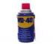 | 禁止携带
酒精、汽油 | 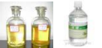 | 严禁携带
有毒有害物 | 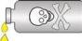 | 严禁携带

九、开放现场的要求

（一）公众要求
1．赛场内除指定的监考裁判、工作人员外，其他与会人员须经组委会同意或在组委会负责人陪同下，佩带相应的标志方可进入赛场。
2．允许进入赛场的人员，只可在安全区内观摩竞赛。
3．所有赛场内的人员不得对竞赛资料和样件、试件进行拍照。
4．允许进入赛场的人员，应遵守赛场规则，不得与选手交谈，不得妨碍、干扰选手竞赛。
5．允许进入赛场的人员，不得在场内吸烟。

（二）赞助厂商要求
赞助厂商在竞赛期间应服从裁判组的现场指挥。
赞助厂商不得干扰竞赛正常进行。
赞助厂商工作人员在竞赛期间必须佩带相应的标志，着装整齐。
赞助厂商工作人员不得与选手进行交谈。
赞助厂商工作人员不得以任何方式干扰选手竞赛，更不得在选手旁驻足逗留。
工作人员不得在场内吸烟。

（三）疫情防控
执行国家和大赛相关防控规定。

十、绿色环保
赛场严格遵守我国环境保护法。
环境整洁卫生，体现绿色环保。严格遵守竞赛规则，安全意识和卫生意识，遵守职业规范。
所有竞赛相关人员必须注意保持场地整洁。
每天比赛结束后，选手要做好自己赛位的卫生，工作人员要保障赛场整体的环境卫生，体现安全、整洁、有序。

十一、样题
见附件
附件：样题

第七届长治技能大赛
智能制造工程技术赛项样题

选手须知
1.任务书共28页，如出现任务书缺页、字迹不清等问题，请及时向裁判申请更换任务书。
2.比赛时间共210分钟(模块一120分钟平台1完成，模块二90分钟平台2完成），选手需要将模块一所有竞赛资料考到U盘进行封装并确认签字；模块二在平台2智能制造单元上使用模块一编制好的程序进行设备调试。
3.比赛共包括七个任务模块，总分100分，配分见下表。
表1竞赛任务说明
任务号 | 任务名称 | 配分 | 模块 | 平台 | 说明
任务一 | 信息物理融合生产系统虚拟平台搭建 | 20 | 模块一 | 平台1
任务二 | 零件数字化设计与编程 | 15 | 模块一 | 平台1
任务三 | 智能制造控制系统程序编制 | 5 | 模块一 | 平台1
任务四 | 零件数控加工 | 10 | 模块二 | 平台2
任务五 | 工业机器人及设备物联网 | 25 | 模块二 | 平台2 | 任务一二三四完成后评判
任务六 | 智能制造切削加工与生产管控 | 15 | 模块二 | 平台2 | 任务一二三四五完成后评判
任务七 | 职业素养与安全操作 | 10 |  | 平台1、2 | 全过程考核
4.赛过程中，若发生危及设备或人身安全事故，立即停止比赛，将取消其参赛资格。
5.比赛所需要的资料及软件都以电子版的形式保存在工位计算机桌面。
6.选手对比赛过程中需裁判确认部分，应当先举手示意，等待裁判人员前来处理。
7.请务必阅读各任务的重要提示。
8.参赛选手在竞赛过程中，不得使用U盘。
9.选手在竞赛过程中应该遵守相关的规章制度和安全守则，如有违反。则按照相关规定在竞赛的总成绩中扣除相应分值。
10.选手在比赛开始前，认真对照工具清单检查工位设备，并确认后开始比赛；选手完成任务后的检具、仪表和部件，现场需统一收回再提供给其他选手使用。
11.选手比赛过程中使用电脑生成的文件及时备份至 E:\CZLJ中，文件夹按照场次+工位号的名称命名，例如：第一场次 01 工位
12.需要裁判验收的各项任务，任务完成后裁判只验收 1 次，请根据赛题说明，确认完成后再提请裁判验收。
13.选手严禁携带任何通讯、存储设备及技术资料，如有发现将取消其竞赛资格。选手擅自离开本参赛队赛位或者与其他赛位的选手交流或者在赛场大声喧哗，严重影响赛场秩序，如有发生，将取消其竞赛资格。
14.选手必须认真填写各类文档，竞赛完成后所有文档按页码顺序一并上交。
15.选手必须及时保存自己编写的程序及资料，防止意外断电及其它情况造成程序或资料的丢失。
16.赛场提供的任何物品，不得带离赛场。
17.竞赛平台主要模块IP地址分配如下表2所示
表2：IP地址分配表
序号 | 名称 | IP地址分配和预设 | 备注
1 | 主控系统PLC | 192.168.8.10
2 | 主控HMI触摸屏 | 192.168.8.11
3 | RFID模块 | 192.168.8.12
4 | 机器人 | 192.168.8.103
5 | MES部署计算机 | 192.168.8.99
6 | 数控机床 | 198.168.8.15
7 | 数控加工中心 | 198.168.8.16
8 | 编程计算机1 | 192.168.8.97
9 | 编程计算机2 | 192.168.8.98
18.竞赛平台系统中立体仓库行列定义如图1所示。
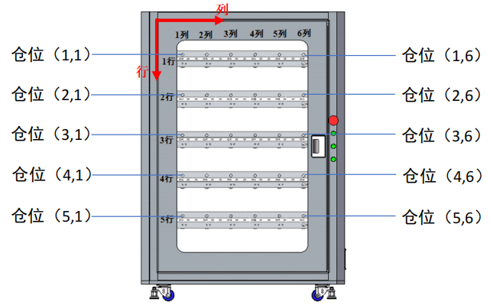
图1立体仓库行列定义

一、竞赛任务书
竞赛内容：
“智能制造工程技术”赛项在智能制造单元平台上进行竞赛，包含车床数控系统、加工中心数控系统、数字化料仓物料状态显示、中央控制系统、MES系统、机器人示教器、虚拟驱动仿真系统和看板显示等。
主要竞赛任务:包含信息物理融合生产系统虚拟平台搭建、零件数字化设计与编程、智能制造控制系统和工业机器人程序编制、零件数控加工、工业机器人及设备物联网调试、智能制造切削加工与生产管控等竞赛任务。

模块一 在平台1完成，竞赛时间120分钟，选手不能提前交卷！

任务一：信息物理融合生产系统虚拟平台搭建（20分）

注意：及时保存文件至指定文件夹中。
任务描述：在提供的智能产线数字孪生虚拟调试软件中，对照“切削加工智能制造单元”实物布局，搭建对应的虚拟平台，虚拟平台系统各部分位置应与实物布局有一定对应关系,具体要求如表1-1所示
表1-1智能产线数字孪生虚拟调具体要求
序号 | 具体内容
1 | 1.虚拟智能制造单元由带导轨工业机器人、立体料仓、数控车床、加工中心、快换夹具台等五个部分组成；  2.虚拟智能制造单元各部分位置应与实物布局有一定对应关系。  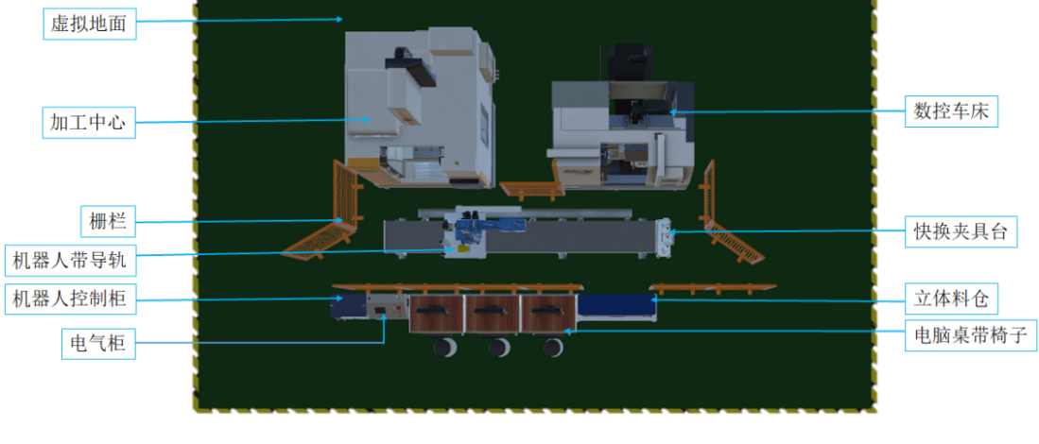  搭建完成的场景需要配置相应的容器实现以下功能：  （1）数控车床和加工中心的自动门和卡盘能够实现开合。  （2）数控车床和加工中心能够控制单轴的运动。  （3）工业机器人上下料运动仿真，实现立体料仓（3,5）仓位，机器人数控车床上下料、加工中心上下料的整体运行流程。

任务二:零件数字化设计与编程（15分）

注意：及时保存文件至指定文件夹中。
任务描述：选手根据给定的图纸，应用 CAD/CAM 软件，进行零部件三维建模与装配体构建、产品加工工艺设计、零件生产过程质量控制、零件加工工艺、零件加工程序编制，并将相应的文件保存在 MES系统要求指定文件夹中，具体要求如表2-1所示
表2-1零件数字化设计与编程具体要求
序号 | 具体要求
1 | 零件数字化设计  （1）根据附件加工工件图纸，对ZZ-02、ZZ-03组件中零件进行3D设计和装配，ZZ-02、ZZ-03图纸见附件1。
2 | CAM 编程与NC代码上传  （1）对ZZ-02、ZZ-03组件进行CAM编程，并通过CAD/CAM软件对加工程序进行仿真验证。  （2）生成对应数控车床和加工中心的NC加工程序，并完成数字化料仓1-24仓位所有加工程序按标准命名规范进行命名。  场次为A场次。  NC加工程序命名规格如下：  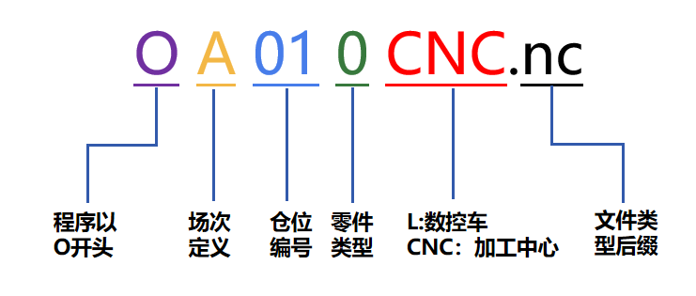  场次定义：A、B、C、D、E、F；  仓位编号：按照实际加工仓位号进行对应；  零件类型：0-3对应MES软件的A-D，程序命名写0-3。

任务三：智能制造控制系统程序编制（5分）

注意：及时保存文件至指定文件夹中。

任务描述：在平台1上，进行数控车床、加工中心机器人上下料，PLC程序和HMI画面编制、主控PLC与智能制造单元主要设备之间的互联、智能制造控制系统联调程序编制。

1.机器人上下料PLC程序和HMI画面编制

将毛坯工件分别摆放在（1，4）和（3，3）仓位，编写数控车床、加工中心工业机器人示教程序以及对应PLC程序和HMI画面，完成数控车床与立体仓库之间上下料，加工中心与立体仓库之间上下料。机器人上下料PLC程序和HMI画面编制的具体要求如表3-1所示。

表3-1 机器人上下料PLC程序和HMI画面编制的具体要求表
序号 | 具体要求
1 | 正确实现数控车床与立体仓库之间上下料流程和可视化：  （1）通过在PLC端HMI上选取立体仓库中（4号）仓位的零件；  （2）按下HMI上的料仓取料位按钮，机器人能够正确将指定位置的零件从料仓中取出；  （3）按下HMI上的数控车床放料按钮，机器人能够正确将手爪上的零件放置到数控车床卡盘位置,并能夹紧；  （4）按下HMI上的数控车床取料按钮，卡盘正确松开，机器人能够正确取出数控车床卡盘上的工件；  （5）按下HMI上的料仓放料按钮，机器人能够正确将手爪上的零件放回料仓原始位置；  （6）上下料流程实现可视化。
2 | 正确实现加工中心与立体仓库之间上下料流程和可视化：  （1）通过在PLC端HMI上选取立体仓库中（15号）仓位的零件；  （2）按下HMI上的料仓取料位按钮，机器人能够正确将指定位置的零件从料仓中取出；  （3）按下HMI上的加工中心放料按钮，机器人能够正确将手爪上的零件放置到加工中心虎钳位置,并能夹紧；  （4）按下HMI上的加工中心取料按钮，虎钳正确松开，机器人能够正确取出加工中心虎钳上的工件；  （5）按下HMI上的料仓放料按钮，机器人能够正确将手爪上的零件放回料仓原始位置。  （6）上下料流程实现可视化。  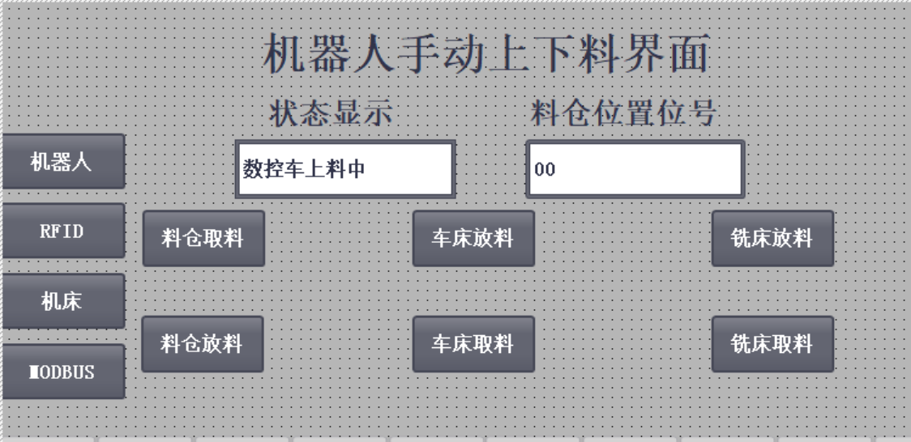  图3-1机器人上下料画面
2.编写智能制造单元主要设备之间的互联通信
编写智能制造单元主要设备之间的互联通信需要的PLC程序及HMI界面，实现主控PLC、机器人、数控车床、加工中心、立体仓库、MES系统之间的连接和通信。智能制造单元主要设备之间的互联通信具体要求如表3-2所示。
表3-2 智能制造单元主要设备之间的互联通信具体要求表
序号 | 具体要求
1 | 编写主控PLC、HMI画面实现与机器人之间的通信连接：  （1）编写主控PLC与机器人通信程序，能够实现与机器人之间的数据通信；  （2）在机器人端改变关节数据，能够在PLC端的HMI上同步显示坐标数据的变化并且显示机器人当前状态。  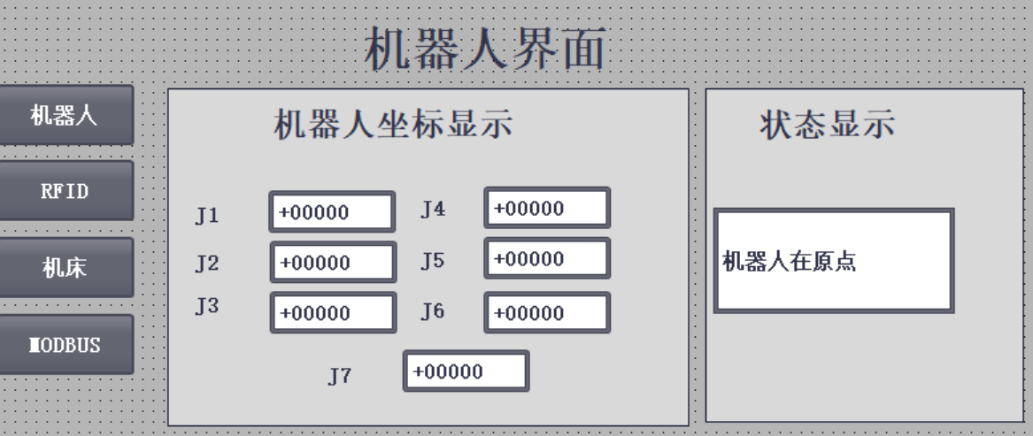  图3-2机器人界面
2 | 编写主控PLC与数控车床之间的通信连接：  （1）编写主控PLC与数控车床之间的通信程序，能够实现与数控车床的数据通信；  （2）在HMI上能够正确控制与显示数控车床自动门开关状态；  （3）在HMI上能够正确控制与显示数控车床卡盘状态；  （4）在HMI上能够正确控制数控车床手动吹气和自动吹气，正确显示吹气时间。  （5）按下HMI上任意数控车床手动操作按钮，HMI画面提示“数控车床工作中”  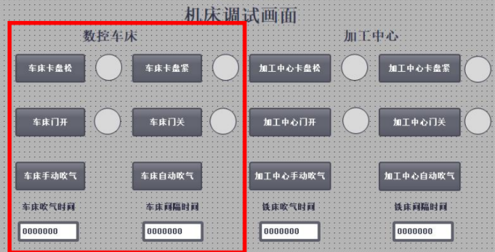  图3-3 数控车床调试界面
3 | 编写主控PLC与加工中心之间的连接：  （1）编写主控PLC与加工中心之间的通信程序，能够实现与加工中心的数据通信；  （2）在HMI上能够正确控制与显示加工中心自动门开关状态；  （3）在HMI上能够正确控制与显示加工中心平口钳状态；  （4）在HMI上能够正确控制加工中心手动吹气和自动吹气，正确显示吹气时间。  （6）按下HMI上任意加工中心手动操作按钮，HMI画面提示“加工中心工作中”  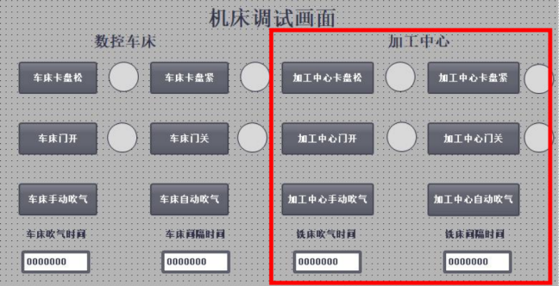  图3-4加工中心调试界面
4 | 编写主控PLC与RFID和立体仓库之间的连接  （1）正确编写RFID的通信；  （2）编写主控PLC程序，进行RFID信息的读写，将读写信息进行存储，并实现信息的追溯，同时显示到HMI上。  RFID编码规则如下：  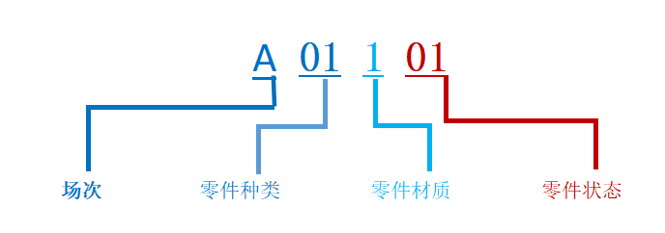  图3-5 RFID标签信息编码规则  ①场次定义：A、B、C、D、E；  ②零件种类指选手需要加工的零件种类00、01、02、03；  ③零件材料定义：0:铝材，1:45钢；  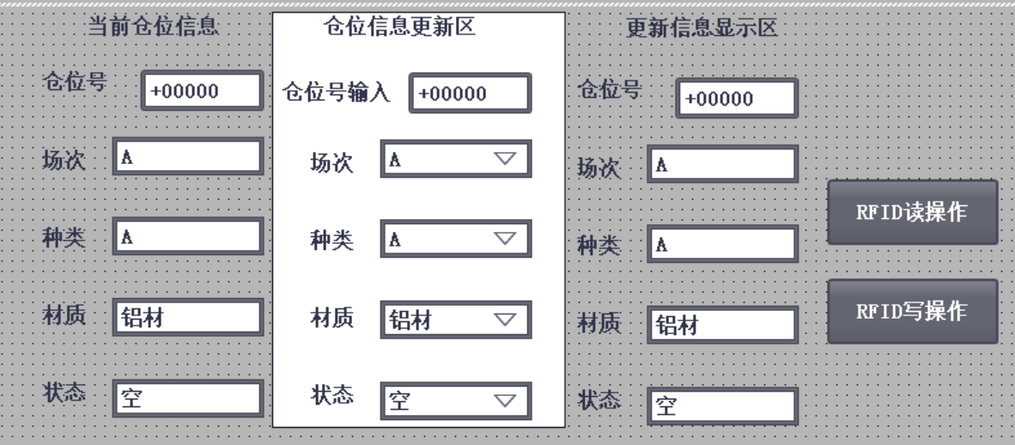  ④最后两位零件状态定义如下：00：空，01：毛坯，02：正在加工，03：合格品，04：不合格品,05：车床加工完成（中间状态），06：加工中心加工完成（中间状态）。  图3-6 RFID调试界面
5 | 编写主控PLC与MES系统之间的通信连接：  （1）编写主控PLC的MES通信程序，能够实现主控PLC与MES之间的数据交互；  （2）在MES系统中下发工单，在主控PLC能够接收，并显示到HMI上。  （3）能够正确在HMI画面显示4个指定仓位有无料信息。  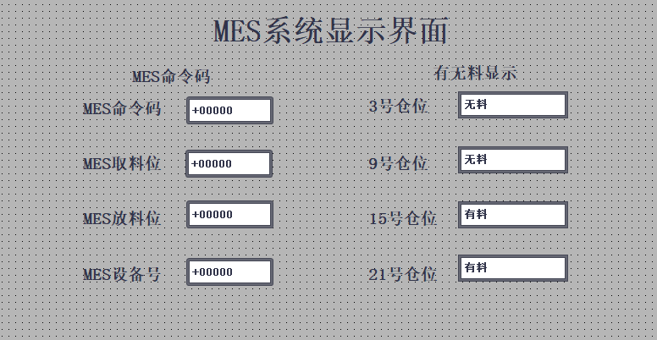  3-7 MES系统调试界面

3.编制智能制造控制系统联调程序
基于PLC控制系统完成智能制造单元主要设备间的互联、编程和调试。在MES系统中对现场加工零件任务进行排产和工单下达，完成规定零部件的加工与生产、质量检测、刀具补偿。能够结合MES系统实现生产数据管理、报表管理、智能看板等任务。同时，对加工零件指定的尺寸进行在线检测，实现生产过程质量追溯，能够结合MES系统进行数据采集并实现零件工艺优化与质量改进。智能制造控制系统联调具体要求如表3-3所示。
表3-3智能制造控制系统联调具体要求
序号 | 具体要求
1 | 操作管控软件手动排产、工单下发、自动连续加工多组零件。加工工件要求见附件1图纸，选手通过MES系统对除试切件之外的零件进行排产与加工。  ZZ-02（12个坯料）、ZZ-03（12个坯料）12套组件，图纸见附件1，坯料按照要求进行正确摆放，摆放规则是：ZZ-03零件毛坯放置于立体仓库第 1-2 层，ZZ-02零件毛坯放置于立体仓库第3-4 层。  （1）登录界面能正常显示；  （2）能正确实现产线复位功能，能自动下发数控车床和加工中心HOME程序；  （3）能正确启动产线，停止产线；  （4）能正确测试机床状态、机器手状态、料仓状态，测试状态要和实际匹配；  （5）能正确实现零件订单的生成和删除；  （6）完成零件图ZZ-02和ZZ-03两个零件的手动排产订单的生产及加工；  （7）能正确生成料仓24个零件的自动排产订单；  注意：自动排产工单只允许下达一次，不允许追加工单!  （8）MES启动自动排产加工。

模块一完成，将全部竞赛资料拷贝到U盘等待裁判进行封装，选手签字前确认封装完好！

模块二 在平台2智能制造单元进行,竞赛时间90分钟（包含竞赛内容验收时间）!

任务四：零件数控加工（10分）
注意：及时保存文件至指定文件夹中。
任务描述：选手根据任务2编写的数控加工程序在智能制造单元，完成数控车床和加工中心加工程序的调试和验证，具体要求如表4-1所示。
表4-1数控加工程序调试具体要求
序号 | 具体要求
1 | 1.数控车床加工程序调试  （1）将任务二编写的数控加工程序正确放置到MES加工目录下；  （2）能将加工程序通过计算机手动下发到数控机床；  （3）根据加工图纸，正确将加工用的刀具安装到数控车床上；  （4）对刀；  （5）试切零件ZZ-02，试切工件手动放入数控车床卡盘，并进行工件夹紧；  （6）启动数控车床，完成零件的加工。
2 | 2.加工中心加工程序调试  （1）将任务二编写的数控加工程序正确放置到MES加工目录下；  （2）能将加工程序通过计算机手动下发到数控机床；  （3）根据加工图纸，正确将加工用的刀具安装到加工中心上；  （4）对刀；  （5）试切零件ZZ-03，试切工件手动放入加工中心夹具，进行工件夹紧；  （6）启动加工中心，完成零件加工。
完成任务四后，举手向裁判示意进行评判！

任务五：工业机器人及设备物联网（25分）
注意：及时保存文件至指定文件夹中。
任务描述：在智能制造单元上调试任务三已经编制好的工业机器人程序、PLC程序和HMI画面，完成机器人上下料程序和设备物联网调试的内容。
1.机器人示教编程及调试
在智能制造单元上导入已经编好的工业机器人程序（或使用参考程序）以及PLC程序和HMI画面，进行工业机器人程序点位的示教，完成数控车床与立体仓库之间上下料，加工中心与立体仓库之间上下料。
具体任务要求按照任务三机器人上下料PLC程序和HMI画面编制的具体要求表3-1进行。
2.设备物联网调试
调试PLC及HMI测试界面程序，完成主控PLC、机器人、数控车床、加工中心、立体仓库、MES系统之间的连接和通信调试。
具体任务要求按照任务三编写智能制造单元主要设备之间的互联通信具体要求表3-2进行。
完成任务五后，举手向裁判示意进行评判！

任务六：智能制造切削加工与生产管控（15分）
注意：及时保存文件至指定文件夹中。
任务描述：根据任务书任务要求，对智能制造单元和MES系统进行联调，完善并调试主控PLC程序、机器人程序以及数控机床程序等，调试MES系统与总控、机床以及立体仓库等设备之间的连接和数据通讯，实现通过 MES 手工排程和自动排程，下发任务工单，启动自动加工任务，并对整个加工过程进行设备数据采集和设备管理。具体要求如表6-1所示。

表6-1 智能制造切削加工与生产管控具体要求
序号 | 具体要求
1 | 具体任务要求按任务三智能制造控制系统联调表3-3进行。  注意事项：  （1）只有在数控车床的防护门打开到位、主轴停止、液压卡盘在机器人放料时松开到位（在取料时为闭合）、机床准备就绪（无急停、无报警）的情况下方可允许机器人进入，完成工件的取放。  （2）只有在加工中心的防护门打开到位、主轴停止、各轴在安全位置、气动虎钳松开到位，机床准备就绪（无急停、无报警）的情况下方可允许机器人进入，完成工件的取放。  （3）机器人也必须在完成上下料，回到安全位置后，机床才能关闭防护门并开始加工（模拟加工）。
2 | 操作管控软件实现设备管理  通过MES看板实现加工过程的机床数据采集、机器人 数据采集、料仓管理、生产状态统计等。  （1）看板显示设备监控  操作管控软件，正确显示机床设备监控；  操作管控软件，正确显示工业机器人设备监控。  （2）看板显示料仓管理状态  看板显示物料类型、场次；  看板显示物料信息跟踪，实时跟踪物料状态信息，包括无料，待加工，加工中，加工异常，加工完成，不合格状态。  （3）生产数据统计（自动排产完成）  单个零件的生产件数统计，零件的合格、不合格、异常个数占 比统计等；  多个零件综合生产件数统计，零件的合格、不合格、异常个数 占比统计等。  （4）机床监控设备启动  操作管控软件，正确登录机床监控设备；  监控画面正确投屏到看板设备。
完成任务六后，举手向裁判示意进行评判！
任务七：职业素养与安全操作（10分）
在整个竞赛时间内，选手严格遵循相关职业素养要求及安全规范完成竞赛，主要从以下几个方面进行考核：
（1）安全文明参赛；
（2）设备操作的规范性；
（3）工具、量具的使用与摆放；
（4）着装规范；
（5）资料归档完整；
（6）完成任务的计划性、条理性，以及遇到问题时的应对状况等。

二、本赛项提供的文档和资料
1.原始数据：提供零件图见附件1。
2.PLC与机器人变量表、MES 与 PLC 变量表、PLC与RFID变量表、设备的IO变量表。
3.文件目录存储：
竞赛结束后选手须将结果文件保存在相应的文件夹内,路径如下：“E:\赛位号”文件夹下\中命名对应文件夹（赛位号+NC+序号，赛位号+PLC+序号），赛位号为数字+字母+2个数字，如1NC01，包括加工工件 3维图、CAM 原始文件、加工工艺和 NC 代码、PLC 程序和触摸屏程序、模拟仿真结果。

三、竞赛结束时当场提交的成果与资料
按照智能制造工程技术竞赛规程的规定，竞赛结束时，参赛选手须当场提交成果。

附件1加工图纸
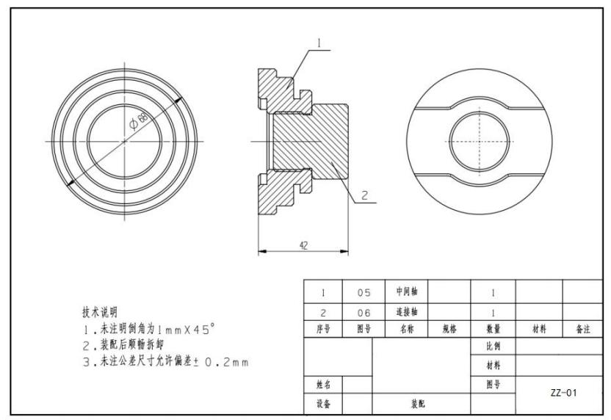
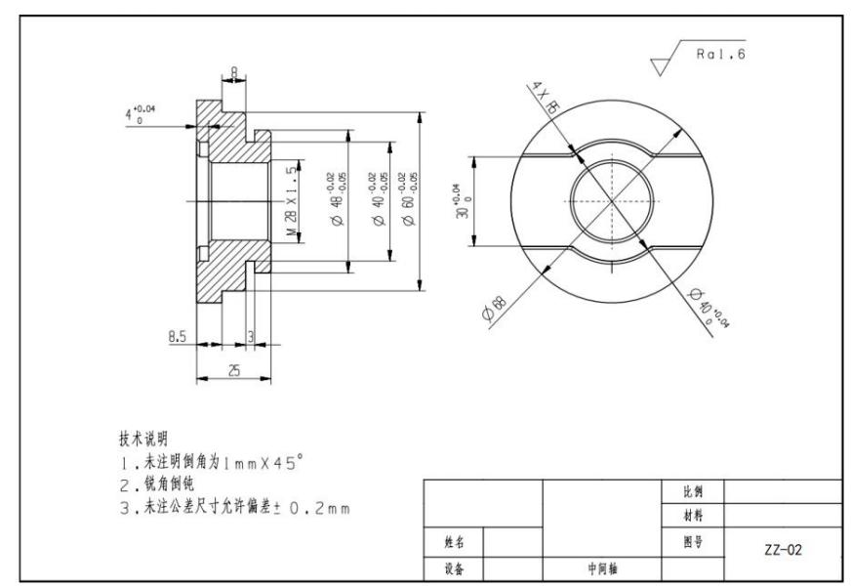
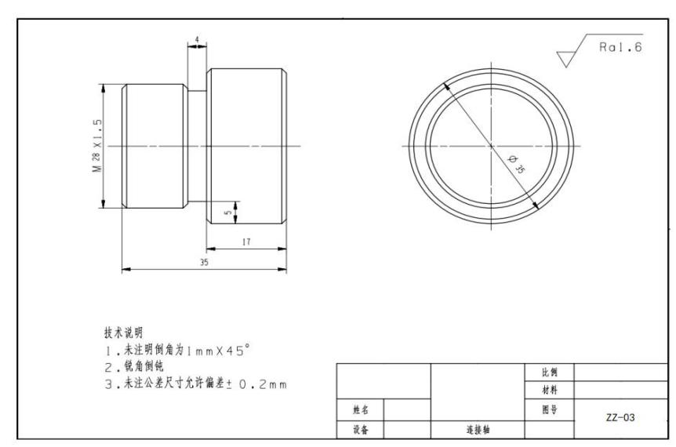
附件二 变量表
1.华中1、华中2智能制造单元
设备IO变量表
名称 | 数据类型 | 变量地址 | 说明 | 名称 | 数据类型 | 变量地址 | 说明
启动 | Bool | %I0.0 |  | 仓格13 | Bool | %I9.4
停止 | Bool | %I0.1 |  | 仓格14 | Bool | %I9.5
复位 | Bool | %I0.2 |  | 仓格15 | Bool | %I9.6
急停 | Bool | %I0.3 |  | 仓格16 | Bool | %I9.7
联机 | Bool | %I0.4 |  | 仓格17 | Bool | %I10.0
仓库安全门 | Bool | %I1.0 |  | 仓格18 | Bool | %I10.1
仓库解锁按钮 | Bool | %I1.1 |  | 仓格19 | Bool | %I10.2
仓库急停按钮 | Bool | %I1.2 |  | 仓格20 | Bool | %I10.3
围栏安全开关_ 1 | Bool | %I1.3 | 料仓侧 | 仓格21 | Bool | %I10.4
围栏安全开关_2 | Bool | %I1.4 | 加工中心侧 | 仓格22 | Bool | %I10.5
车床已联机 | Bool | %I2.0 |  | 仓格23 | Bool | %I10.6
车床卡盘有工件 | Bool | %I2.1 |  | 仓格24 | Bool | %I10.7
车床在原点 | Bool | %I2.2 |  | 仓格25 | Bool | %I11.0
车床运行中 | Bool | %I2.3 |  | 仓格26 | Bool | %I11.1
车床加工完成 | Bool | %I2.4 |  | 仓格27 | Bool | %I11.2
车床报警 | Bool | %I2.5 |  | 仓格28 | Bool | %I11.3
车床卡盘张开状态 | Bool | %I2.6 |  | 仓格29 | Bool | %I11.4
车床卡盘夹紧状态 | Bool | %I2.7 |  | 仓格30 | Bool | %I11.5
车床开门状态 | Bool | %I3.0 | 1 ：开门 0 ：关门 | 三色灯绿灯 | Bool | %Q0.0
车床允许上料 | Bool | %I3.1 |  | 三色灯黄灯 | Bool | %Q0.1
加工中心已联机 | Bool | %I4.0 |  | 三色灯红灯 | Bool | %Q0.2
加工中心卡盘有工件 | Bool | %I4.1 |  | 启动指示灯 | Bool | %Q0.4
加工中心在原点 | Bool | %I4.2 |  | 停止指示灯 | Bool | %Q0.5
加工中心运行中 | Bool | %I4.3 |  | 运行灯 | Bool | %Q0.6
加工中心加工完成 | Bool | %I4.4 |  | 解锁许可灯 | Bool | %Q0.7
加工中心报警 | Bool | %I4.5 |  | 车床联机请求信号 | Bool | %Q2.0
加工中心虎钳卡盘张开状态 | Bool | %I4.6 |  | 车床启动信号 | Bool | %Q2.1
加工中心虎钳卡盘夹紧状态 | Bool | %I4.7 |  | 车床响应信号 | Bool | %Q2.2
加工中心开门状态 | Bool | %I5.0 | 1 ：开门 0 ：关门 | 机器人急停 | Bool | %Q2.3 | 1 ：急停0：正常
加工中心允许上料 | Bool | %I5.1 |  | 车床安全门控制 | Bool | %Q2.4 | 上升沿触发
加工中心零点卡盘夹紧到位 | Bool | %I5.2 |  | 车床卡盘控制信号 | Bool | %Q2.5
加工中心零点卡盘松开到位 | Bool | %I5.3 |  | 车床急停 | Bool | %Q2.6 | 1 ：急停0：正常
仓格1 | Bool | %I8.0 |  | 车床吹气 | Bool | %Q2.7 | 1 ：吹气0：关闭
仓格2 | Bool | %I8.1 |  | 加工中心联机请求 | Bool | %Q4.0
仓格3 | Bool | %I8.2 |  | 加工中心启动信号 | Bool | %Q4.1 | 上完料机器人回安 全位后给信号机床
仓格4 | Bool | %I8.3 |  | 加工中心响应信号 | Bool | %Q4.2
仓格5 | Bool | %I8.4 |  | CNC零点卡盘控制 | Bool | %Q4.3
仓格6 | Bool | %I8.5 |  | 加工中心安全门控制 | Bool | %Q4.4 | 上升沿触发
仓格7 | Bool | %I8.6 |  | 加工中心虎钳卡盘控制信号 | Bool | %Q4.5
仓格8 | Bool | %I8.7 |  | 加工中心急停 | Bool | %Q4.6 | 1 ：急停0：正常
仓格9 | Bool | %I9.0 |  | 加工中心吹气 | Bool | %Q4.7 | 1 ：吹气0：关闭
仓格10 | Bool | %I9.1
仓格11 | Bool | %I9.2
仓格12 | Bool | %I9.3

PLC与机器人变量表
机器人发给总控PLC | PLCmodbus 通讯地址 | 机器人  内部地  址 | 功能 | 变量类型 | 定义功能 | 值说明
机器人发给总控PLC | 1 | 1 | 写 | int | J1轴实时坐标值 | (系统数据)J1轴实时坐标值
机器人发给总控PLC | 2 | 2 | 写 | int | J2轴实时坐标值 | (系统数据)J2轴实时坐标值
机器人发给总控PLC | 3 | 3 | 写 | int | J3轴实时坐标值 | (系统数据)J3轴实时坐标值
机器人发给总控PLC | 4 | 4 | 写 | int | J4轴实时坐标值 | (系统数据)J4轴实时坐标值
机器人发给总控PLC | 5 | 5 | 写 | int | J5轴实时坐标值 | (系统数据)J5轴实时坐标值
机器人发给总控PLC | 6 | 6 | 写 | int | J6轴实时坐标值 | (系统数据)J6轴实时坐标值
机器人发给总控PLC | 7 | 7 | 写 | int | E1轴实时坐标值 | (系统数据)E1轴实时坐标值
机器人发给总控PLC | 8 | 8 | 写 | int | 机器人状态 | (系统数据)机器人状态
机器人发给总控PLC | 9 | 9 | 写 | int | 机器人home位(第2参考点)确 认 | (系统数据)机器人home位
机器人发给总控PLC | 10 | 10 | 写 | int | 机器人模式 | (系统数据)机器人模式
机器人发给总控PLC | 11 | 11 | 写 | int | 机器人运行状态 忙/空闲 | IR[90] 0：空闲 1：忙
机器人发给总控PLC | 12 | 12 | 写 | int | 取料位置响应 | IR[11]
机器人发给总控PLC | 13 | 13 | 写 | int | 放料位置响应 | IR[12]
机器人发给总控PLC | 14 | 14 | 写 | int | 设备号响应 | IR[13]
机器人发给总控PLC | 15 | 15 | 写 | int | RFID位置 | IR[14]
机器人发给总控PLC | 16 | 16 | 写 | int |  | IR[24] 1;读RFID 2;写RFID 3：车床松开  4：车床加紧 5：铣床夹具1松开 6：铣床夹  具1夹紧 7：机床启动 8：报警 9：  RFID完成 11：车床放料完成 12：车床取 料完成 13：CNC放料完成 14：CNC取料完成 15：料仓放料完成 16：铣床夹具2松开 17：铣床夹具夹紧
总控PLC发给  机器人 | PLCmodbus 通讯地址 | 机器人  内部地  址 | 功能 | 变量类型 | 定义功能 | 值说明
总控PLC发给  机器人 | 1 | 1 | 读 | int | 取料位 | IR[15]
总控PLC发给  机器人 | 2 | 2 | 读 | int | 放料位 | IR[16]
总控PLC发给  机器人 | 3 | 3 | 读 | int | 设备号 | IR[17] 1:车床 2：铣床
总控PLC发给  机器人 | 4 | 4 | 读 | int | RFID读写完成 | IR[18]
总控PLC发给  机器人 | 5 | 5 | 读 | int | 车床安全门 | IR[19] 0：打开； 1：关闭
总控PLC发给  机器人 | 6 | 6 | 读 | int | 加工中心安全门 | IR[20] 0：打开； 1：关闭
总控PLC发给  机器人 | 7 | 7 | 读 | int | 手爪类型 | IR[21]
总控PLC发给  机器人 | 8 | 8 | 读 | int | 外部使能信号 | 外部使能 —保持
总控PLC发给  机器人 | 9 | 9 | 读 | int | RFID开始读写 | IR[23]
总控PLC发给  机器人 | 10 | 10 | 读 | int | 确认信号 | IR[25]
总控PLC发给  机器人 | 11 | 11 | 读 | int | 车床卡盘信号 | IR[26] 0：打开 1：关闭；
总控PLC发给  机器人 | 12 | 12 | 读 | int | CNC卡盘信号 | IR[27] 1：夹具1打开 2：夹具1关闭；3：夹  具2打开 4：夹具2关闭
总控PLC发给  机器人 | 13 | 13 | 读 | int | 取料产品型号 | IR[28]
总控PLC发给  机器人 | 14 | 14 | 读 | int | 放料产品型号 | IR[29]
总控PLC发给  机器人 | 15 | 15 | 读 | int | HMI信号 | IR[31] 1：HMI发出的指令(不执行机床启动）
总控PLC发给  机器人 | 16 | 16 | 读 | int | 机器人运行功能 | 3 暂停运行程序 4 恢复运行程序

MES与PLC变量表
切削加工智能制造单元PLC与MES配置表
输入点 | 信号 | 说明 | 数值类型 | PLC地址 | 输入点 | 信号 | 说明 | 数值类型 | PLC地址
Db001 | MES_PLC_comfirm | MES发给PLC命令 | Int | DB100.DBW0 | D99 | Mag8_Scene | 仓位8场次 | int | DB100.DBW196
Db002 | Rack_number_Unload_co mfirm | MES发给PLC的机床下料仓位n | Int | DB100.DBW2 | D100 | Mag8_Type | 仓位8零件种类 | int | DB100.DBW198
Db003 | Order_type_comfirm | 机床编号 | Int | DB100.DBW4 | D101 | Mag8_material | 仓位8零件材料 | int | DB100.DBW200
Db004 | Rack_number_Load_comfi | MES发给PLC的机床上料仓位m | Int | DB100.DBW6 | D102 | Mag8_state | 仓位8零件状态 | int | DB100.DBW202
Db005 | 预留 | 预留 | Int | DB100.DBW8 | D103 | Mag9_Scene | 仓位9场次 | int | DB100.DBW204
Db006 | 预留 | 预留 | Int | DB100.DBW10 | D104 | Mag9_Type | 仓位9零件种类 | int | DB100.DBW206
Db007 | 预留 | 预留 | Int | DB100.DBW12 | D105 | Mag9_material | 仓位9零件材料 | int | DB100.DBW208
Db008 | 预留 | 预留 | Int | DB100.DBW14 | D106 | Mag9_state | 仓位9零件状态 | int | DB100.DBW210
Db009 | 预留 | 预留 | Int | DB100.DBW16 | D107 | Mag10_Scene | 仓位10场次 | int | DB100.DBW212
Db010 | 预留 | 预留 | Int | DB100.DBW18 | D108 | Mag10_Type | 仓位10零件种类 | int | DB100.DBW214
Db011 | MES_PLC_response | MES响应车工序流程指令 | Int | DB100.DBW20 | D109 | Mag10_material | 仓位10零件材料 | int | DB100.DBW216
Db012 | Rcak_Load_number_respo | MES响应上料仓位m | Int | DB100.DBW22 | D110 | Mag10_state | 仓位10零件状态 | int | DB100.DBW218
Db013 | Rcak_Unlnumber_respons | MES响应下料仓位n | Int | DB100.DBW24 | D111 | Mag11_Scene | 仓位11场次 | int | DB100.DBW220
Db014 | Machine_type_response | MES响应设备号 | Int | DB100.DBW26 | D112 | Mag11_Type | 仓位11零件种类 | int | DB100.DBW222
Db015 | 预留 | 预留 | Int | DB100.DBW28 | D113 | Mag11_material | 仓位11零件材料 | int | DB100.DBW224
Db016 | MES_PLC_response_2 | MES响应铣工序流程指令 | Int | DB100.DBW30 | D114 | Mag11_state | 仓位11零件状态 | int | DB100.DBW226
Db017 | Rcak_Load_number_respo | MES响应上料仓位m | Int | DB100.DBW32 | D115 | Mag12_Scene | 仓位12场次 | int | DB100.DBW228
Db018 | Rcak_Unlnumber_respons | MES响应下料仓位n | Int | DB100.DBW34 | D116 | Mag12_Type | 仓位12零件种类 | int | DB100.DBW230
Db019 | Machine_type_response_2 | MES响应设备号 | Int | DB100.DBW36 | D117 | Mag12_material | 仓位12零件材料 | int | DB100.DBW232
Db020 | 预留 | 预留 | Int | DB100.DBW38 | D118 | Mag12_state | 仓位12零件状态 | int | DB100.DBW234
Db021 | PLC_MES_comfirm | PLC向MES发送车工序流程指令 | Int | DB100.DBW40 | D119 | Mag13_Scene | 仓位13场次 | int | DB100.DBW236
Db022 | Rcak_Load_number_comfi | PLC向MES发送的上料位值m | Int | DB100.DBW42 | D120 | Mag13_Type | 仓位13零件种类 | int | DB100.DBW238
Db023 | Rcak_Unload_number_co mfirm | PLC向MES发送的下料位值n | Int | DB100.DBW44 | D121 | Mag13_material | 仓位13零件材料 | int | DB100.DBW240
Db024 | Machine_type_comfirm | PLC向MES发送的设备号 | Int | DB100.DBW46 | D122 | Mag13_state | 仓位13零件状态 | int | DB100.DBW242
Db025 | 预留 | 预留 | Int | DB100.DBW48 | D123 | Mag14_Scene | 仓位14场次 | int | DB100.DBW244
Db026 | PLC_MES_comfirm_2 | PLC向MES发送铣工序流程指令 | Int | DB100.DBW50 | D124 | Mag14_Type | 仓位14零件种类 | int | DB100.DBW246
Db027 | Rcak_Load_number_comfi rm 2  _ | PLC向MES发送的上料位值m | Int | DB100.DBW52 | D125 | Mag14_material | 仓位14零件材料 | int | DB100.DBW248
Db028 | Rcak_Unload_number_co mfirm_2 | PLC向MES发送的下料位值n | Int | DB100.DBW54 | D126 | Mag_14state | 仓位14零件状态 | int | DB100.DBW250
Db029 | Machine_type_comfirm_2 | PLC向MES发送的设备号 | Int | DB100.DBW56 | D127 | Mag15_Scene | 仓位15场次 | int | DB100.DBW252
Db030 | 预留 | 预留 | Int | DB100.DBW58 | D128 | Mag15_Type | 仓位15零件种类 | int | DB100.DBW254
Db031 | PLC_MES_respone | PLC响应MES命令 | Int | DB100.DBW60 | D129 | Mag15_material | 仓位15零件材料 | int | DB100.DBW256
Db032 | Rack_number_Unload_res pone | PLC响应MES料位机床下料仓位n | Int | DB100.DBW62 | D130 | Mag15_state | 仓位15零件状态 | int | DB100.DBW258
Db033 | Order_type_respone | PLC响应MES加工类型 | Int | DB100.DBW64 | D131 | Mag16_Scene | 仓位16场次 | int | DB100.DBW260
Db034 | Rack_number_Load_respo | PLC响应MES料位机床上料仓位m | Int | DB100.DBW66 | D132 | Mag16_Type | 仓位16零件种类 | int | DB100.DBW262
Db035 | 预留 | 预留 | Int | DB100.DBW68 | D133 | Mag16_material | 仓位16零件材料 | int | DB100.DBW264
Db036 | 预留 |  | Int | DB100.DBW70 | D134 | Mag16_state | 仓位16零件状态 | int | DB100.DBW266
Db037 | 预留 |  | Int | DB100.DBW72 | D135 | Mag17_Scene | 仓位17场次 | int | DB100.DBW268
Db038 | 预留 |  | Int | DB100.DBW74 | D136 | Mag17_Type | 仓位17零件种类 | int | DB100.DBW270
Db039 | 预留 |  | Int | DB100.DBW76 | D137 | Mag17_material | 仓位17零件材料 | int | DB100.DBW272
Db040 | 预留 |  | Int | DB100.DBW78 | D138 | Mag17_state | 仓位17零件状态 | int | DB100.DBW274
Db041 | Robot_status | 机械手的状态 | Int | DB100.DBW80 | D139 | Mag18_Scene | 仓位18场次 | int | DB100.DBW276
Db042 | Robot_position_comfirm | 机械手是否在HOME位置确认 | Int | DB100.DBW82 | D140 | Mag18_Type | 仓位18零件种类 | int | DB100.DBW278
Db043 | Robot_mode | 机械手运行模式 | Int | DB100.DBW84 | D141 | Mag18_material | 仓位18零件材料 | int | DB100.DBW280
Db044 | Robot_speed | 机器人繁忙 | Int | DB100.DBW86 | D142 | Mag18_state | 仓位18零件状态 | int | DB100.DBW282
Db045 | Joint1_coor | 机械手关节1的坐标值 | Int | DB100.DBW88 | D143 | Mag19_Scene | 仓位19场次 | int | DB100.DBW284
Db046 | Joint2_coor | 机械手关节2的坐标值 | Int | DB100.DBW90 | D144 | Mag19_Type | 仓位19零件种类 | int | DB100.DBW286
Db047 | Joint3_coor | 机械手关节3的坐标值 | Int | DB100.DBW92 | D145 | Mag19_material | 仓位19零件材料 | int | DB100.DBW288
Db048 | Joint4_coor | 机械手关节4的坐标值 | Int | DB100.DBW94 | D146 | Mag19_state | 仓位19零件状态 | int | DB100.DBW290
Db049 | Joint5_coor | 机械手关节5的坐标值 | Int | DB100.DBW96 | D147 | Mag20_Scene | 仓位20场次 | int | DB100.DBW292
Db050 | Joint6_coor | 机械手关节6的坐标值 | Int | DB100.DBW98 | D148 | Mag20_Type | 仓位20零件种类 | int | DB100.DBW294
Db051 | Joint7_coor | 机械手关节7的坐标值 | Int | DB100.DBW100 | D149 | Mag20_material | 仓位20零件材料 | int | DB100.DBW296
Db052 | Robot_clamp_number | 机械手当前使用的夹爪编号(1方 料 ，2大圆小圆) | Int | DB100.DBW102 | D150 | Mag20_state | 仓位20零件状态 | int | DB100.DBW298
Db053 | Lathe_finish_state | 车床加工完成状态（ 1为完成） | Int | DB100.DBW104 | D151 | Mag21_Scene | 仓位21场次 | int | DB100.DBW300
Db054 | Cnc_finish_state | 加工中心加工完成状态 | Int | DB100.DBW106 | D152 | Mag21_Type | 仓位21零件种类 | int | DB100.DBW302
Db055 | 预留 |  | Int | DB100.DBW108 | D153 | Mag21_material | 仓位21零件材料 | int | DB100.DBW304
Db056 | 预留 |  | Int | DB100.DBW110 | D154 | Mag21_state | 仓位21零件状态 | int | DB100.DBW306
Db057 | 预留 |  | Int | DB100.DBW112 | D155 | Mag22_Scene | 仓位22场次 | int | DB100.DBW308
Db058 | 预留 |  | Int | DB100.DBW114 | D156 | Mag22_Type | 仓位22零件种类 | int | DB100.DBW310
Db059 | 预留 |  | Int | DB100.DBW116 | D157 | Mag22_material | 仓位22零件材料 | int | DB100.DBW312
Db060 | 预留 |  | Int | DB100.DBW118 | D158 | Mag22_state | 仓位22零件状态 | int | DB100.DBW314
D61.0 | Mag01_state | 仓位1状态(0无料 1有料) | bool | DB100.DBW120 | D159 | Mag23_Scene | 仓位23场次 | int | DB100.DBW316
D61.1 | Mag02_state | 仓位2状态(0无料 1有料) | bool | DB100.DBW120 | D160 | Mag23_Type | 仓位23零件种类 | int | DB100.DBW318
D61.2 | Mag03_state | 仓位3状态(0无料 1有料) | bool | DB100.DBW120 | D161 | Mag23_material | 仓位23零件材料 | int | DB100.DBW320
D61.3 | Mag04_state | 仓位4状态(0无料 1有料) | bool | DB100.DBW120 | D162 | Mag23_state | 仓位23零件状态 | int | DB100.DBW322
D61.4 | Mag05_state | 仓位5状态(0无料 1有料) | bool | DB100.DBW120 | D163 | Mag24_Scene | 仓位24场次 | int | DB100.DBW324
D61.5 | Mag06_state | 仓位6状态(0无料 1有料) | bool | DB100.DBW120 | D164 | Mag24_Type | 仓位24零件种类 | int | DB100.DBW326
D61.6 | Mag07_state | 仓位7状态(0无料 1有料) | bool | DB100.DBW120 | D165 | Mag24_material | 仓位24零件材料 | int | DB100.DBW328
D61.7 | Mag08_state | 仓位8状态(0无料 1有料) | bool | DB100.DBW120 | D166 | Mag24_state | 仓位24零件状态 | int | DB100.DBW330
D61.8 | Mag09_state | 仓位9状态(0无料 1有料) | bool | DB100.DBW120 | D167 | Mag25_Scene | 仓位25场次 | int | DB100.DBW332
D61.9 | Mag10_state | 仓位10状态(0无料 1有料) | bool | DB100.DBW120 | D168 | Mag_25Type | 仓位25零件种类 | int | DB100.DBW334
D61.10 | Mag11_state | 仓位11状态(0无料 1有料) | bool | DB100.DBW120 | D169 | Mag25_material | 仓位25零件材料 | int | DB100.DBW336
D61.11 | Mag12_state | 仓位12状态(0无料 1有料) | bool | DB100.DBW120 | D170 | Mag25_state | 仓位25零件状态 | int | DB100.DBW338
D61.12 | Mag13_state | 仓位13状态(0无料 1有料) | bool | DB100.DBW120 | D171 | Mag26_Scene | 仓位26场次 | int | DB100.DBW340
D61.13 | Mag14_state | 仓位14状态(0无料 1有料) | bool | DB100.DBW120 | D172 | Mag26_Type | 仓位26零件种类 | int | DB100.DBW342
D61.14 | Mag15_state | 仓位15状态(0无料 1有料) | bool | DB100.DBW120 | D173 | Mag26_material | 仓位26零件材料 | int | DB100.DBW344
D61.15 | Mag16_state | 仓位16状态(0无料 1有料) | bool | DB100.DBW120 | D174 | Mag26_state | 仓位26零件状态 | int | DB100.DBW346
D62.0 | Mag17_state | 仓位17状态(0无料 1有料) | bool | DB100.DBW122 | D175 | Mag27_Scene | 仓位27场次 | int | DB100.DBW348
D62.1 | Mag18_state | 仓位18状态(0无料 1有料) | bool | DB100.DBW122 | D176 | Mag27_Type | 仓位27零件种类 | int | DB100.DBW350
D62.2 | Mag19_state | 仓位19状态(0无料 1有料) | bool | DB100.DBW122 | D177 | Mag27_material | 仓位27零件材料 | int | DB100.DBW352
D62.3 | Mag20_state | 仓位20状态(0无料 1有料) | bool | DB100.DBW122 | D178 | Mag27_state | 仓位27零件状态 | int | DB100.DBW354
D62.4 | Mag21_state | 仓位21状态(0无料 1有料) | bool | DB100.DBW122 | D179 | Mag28_Scene | 仓位28场次 | int | DB100.DBW356
D62.5 | Mag22_state | 仓位22状态(0无料 1有料) | bool | DB100.DBW122 | D180 | Mag28_Type | 仓位28零件种类 | int | DB100.DBW358
D62.6 | Mag23_state | 仓位23状态(0无料 1有料) | bool | DB100.DBW122 | D181 | Mag28_material | 仓位28零件材料 | int | DB100.DBW360
D62.7 | Mag24_state | 仓位24状态(0无料 1有料) | bool | DB100.DBW122 | D182 | Mag28_state | 仓位28零件状态 | int | DB100.DBW362
D62.8 | Mag25_state | 仓位25状态(0无料 1有料) | bool | DB100.DBW122 | D183 | Mag29_Scene | 仓位29场次 | int | DB100.DBW364
D62.9 | Mag26_state | 仓位26状态(0无料 1有料) | bool | DB100.DBW122 | D184 | Mag29_Type | 仓位29零件种类 | int | DB100.DBW366
D62.10 | Mag27_state | 仓位27状态(0无料 1有料) | bool | DB100.DBW122 | D185 | Mag29_material | 仓位29零件材料 | int | DB100.DBW368
D62.11 | Mag28_state | 仓位28状态(0无料 1有料) | bool | DB100.DBW122 | D186 | Mag29_state | 仓位29零件状态 | int | DB100.DBW370
D62.12 | Mag29_state | 仓位29状态(0无料 1有料) | bool | DB100.DBW122 | D187 | Mag30_Scene | 仓位30场次 | int | DB100.DBW372

2.广数智能制造单元变量表
设备IO变量表
PLC输入 |  | PLC输出
I0.0 | 启动 | Q0.0 | 启动按钮灯
I0.1 | 暂停 | Q0.1 | 暂停按钮灯
I0.2 | 清除报警 | Q0.2 | 清除报警按钮灯
I0.3 | 预停 | Q0.3 | 预停按钮灯
I0.4 | 急停 | Q0.4 | 解锁许可（绿色灯）
I0.5 | 安全门检测开关 | Q0.5 | 门锁解除按钮灯
I0.6 |  | Q0.6 | 运行绿色按钮灯
I0.7 |  | Q0.7
I1.0 | 急停 | Q1.0
I1.1 | 门锁解除 | Q1.1
I1.2 | 立体仓库运行 | Q1.2
I1.3 | 加工中心卡抓2松开到位 | Q1.3
I1.4 | 加工中心卡抓2夹紧到位 | Q1.4
I1.5 |  | Q1.5
I1.6 |  | Q1.6
I1.7 |  | Q1.7
I2.0 | 车床报警 | Q2.0 | 车床循环启动
I2.1 | 车床加工完成 | Q2.1 | 车床暂停
I2.2 | 车床取放料位到位 | Q2.2 | 车床卡盘松开
I2.3 | 车床运行中 | Q2.3 | 车床卡盘夹紧
I2.4 | 车床卡盘松开到位 | Q2.4 | 车床自动门打开
I2.5 | 车床卡盘夹紧到位 | Q2.5 | 车床自动门关闭
I2.6 | 车床自动门打开到位 | Q2.6 | 车床摄像头吹气
I2.7 | 车床自动门关闭到位 | Q2.7
I3.0 | 加工中心报警 | Q3.0 | 加工中心循环启动
I3.1 | 加工中心加工完成 | Q3.1 | 加工中心暂停
I3.2 | 加工中心取放料位到位 | Q3.2 | 加工中心卡盘1松开
I3.3 | 加工中心运行中 | Q3.3 | 加工中心卡盘1夹紧
I3.4 | 加工中心卡抓1松开到位 | Q3.4 | 加工中心自动门打开
I3.5 | 加工中心卡抓1夹紧到位 | Q3.5 | 加工中心自动门关闭
I3.6 | 加工中心自动门打开到位 | Q3.6 | 加工中心摄像头吹气
I3.7 | 加工中心自动门关闭到位 | Q3.7
I4.0 | 立体仓库1层1工位有料检测 | Q4.0 | 三色灯绿灯(生产线)
I4.1 | 立体仓库1层2工位有料检测 | Q4.1 | 三色灯黄灯(生产线)
I4.2 | 立体仓库1层3工位有料检测 | Q4.2 | 三色灯红灯(生产线)
I4.3 | 立体仓库1层4工位有料检测 | Q4.3 | 三色灯中蜂鸣器(生产线)
I4.4 | 立体仓库1层5工位有料检测 | Q4.4 | 三色灯绿灯(料仓)
I4.5 | 立体仓库1层6工位有料检测 | Q4.5 | 三色灯黄灯(料仓)
I4.6 | 立体仓库2层1工位有料检测 | Q4.6 | 三色灯红灯(料仓)
I4.7 | 立体仓库2层2工位有料检测 | Q4.7 | 三色灯中蜂鸣器(料仓)
I5.0 | 立体仓库2层3工位有料检测 | Q5.0 | 加工中心卡盘2松开
5.1 | 立体仓库2层4工位有料检测 | Q5.1 | 加工中心卡盘2夹紧
I5.2 | 立体仓库2层5工位有料检测 | Q5.2
I5.3 | 立体仓库2层6工位有料检测 | Q5.3
I5.4 | 立体仓库3层1工位有料检测 | Q5.4
I5.5 | 立体仓库3层2工位有料检测 | Q5.5
I5.6 | 立体仓库3层3工位有料检测 | Q5.6
I5.7 | 立体仓库3层4工位有料检测 | Q5.7
PLC与机器人变量表
GSK 机器人与 PLC信号
输入/VIN | 定义 | PLC | 输出/VOT | 定义 | PLC
G48.0 | RBI 暂停信号 | M100.0 | F48.0 | RBQ 暂停信号 | M200.0
G48.1 | RBI 伺服使能信号 | M100.1 | F48.1 | RBQ 伺服使能信号 | M200.1
G48.2 | RBI 启动运行信号 | M100.2 | F48.2 | RBQ 启动运行信号 | M200.2
G48.3 | RBI 报警信号 | M100.3 | F48.3 | RBQ 报警信号 | M200.3
G48.4 | RBI 急停信号 | M100.4 | F48.4 | RBQ 急停信号 | M200.4
G48.5 | RBI 自动模式启动 | M100.5 | F48.5 | 机器人作业原点 | M200.5
G48.6 | RBI 准备停止 | M100.6 | F48.6 | RBQ 停止就位 | M200.6
G48.7 |  | M100.7 | F48.7 | 机器人准备就绪 | M200.7
G49.0 | RBI 加工完成+机床允许取放料位 | M101.0 | F49.0 | RBQ 车床循环启动 | M201.0
G49.1 | RBI 车床程序上传完成 | M101.1 | F49.1 | RBQ 车床程序上传请求 | M201.1
G49.2 | RBI 车床卡盘松开到位 | M101.2 | F49.2 | RBQ 车床卡盘打开 | M201.2
G49.3 | RBI 车床卡盘夹紧到位 | M101.3 | F49.3 | RBQ 车床卡盘关闭 | M201.3
G49.4 | RBI 车床自动门打开到位 | M101.4 | F49.4 | RBQ 车床自动门打开 | M201.4
G49.5 | RBI 车床自动门关闭到位 | M101.5 | F49.5 | RBQ 车床自动门关闭 | M201.5
G49.6 |  | M101.6 | F49.6 | RBQ 车床取放工件中 | M201.6
G49.7 |  | M101.7 | F49.7 |  | M201.7
G50.0 | 加工完成+机床允许取放料位 | M102.0 | F50.0 | RBQ 加工中心循环启动 | M202.0
G50.1 | RBI 加工中心程序上传完成 | M102.1 | F50.1 | RBQ 加工中心程序上传请求 | M202.1
G50.2 | RBI 加工中心卡抓 1 打开到位 | M102.2 | F50.2 | RBQ 加工中心卡抓 1 打开 | M202.2
G50.3 | RBI 加工中心卡抓 1 夹紧到位 | M102.3 | F50.3 | RBQ 加工中心卡抓 1 关闭 | M202.3
G50.4 | RBI 加工中心自动门打开到位 | M102.4 | F50.4 | RBQ 加工中心自动门打开 | M202.4
G50.5 | RBI 加工中心自动门关闭到位 | M102.5 | F50.5 | RBQ 加工中心自动门关闭 | M202.5
G50.6 | RBI 加工中心卡抓 2 打开到位 | M102.6 | F50.6 | RBQ 加工中心取放工件中 | M202.6
G50.7 | RBI 加工中心卡抓 2 夹紧到位 | M102.7 | F50.7 | RBQ 加工中心卡抓 2 打开 | M202.7
G51.0 | 车床首件上料请求 | M103.0 | F51.0 | RBQ 加工中心卡抓 2 关闭 | M203.0
G51.1 | 车床先取后放料请求 | M103.1 | F51.1 |  | M203.1
G51.2 | 车床取尾料请求 | M103.2 | F51.2 |  | M203.2
G51.3 | 加工中心首件上料请求 | M103.3 | F51.3 |  | M203.3
G51.4 | 加工中心先取后放料请求 | M103.4 | F51.4 | 允许 MES 下单 | M203.4
G51.5 | 加工中心取尾料请求 | M103.5 | F51.5 |  | M203.5
G51.6 |  | M103.6 | F51.6 | 取尾料放置料仓时输出 | M203.6
G51.7 |  | M103.7 | F51.7 | 放料过程中输出 | M203.7
G52.0 | 写 RFID 请求 | M104.0 | F52.0 | 写 RFID 完成 | M204.0
G52.1 | 读 RFID 请求 | M104.1 | F52.1 | 读 RFID 完成 | M204.1
G52.2 | RFID 读写成功机器人可不判断 | M104.2 | F52.2 | 启动写 RFID | M204.2
G52.3 |  | M104.3 | F52.3 | 启动读 RFID | M204.3
G52.4 |  | M104.4 | F52.4 |  | M204.4
G52.5 |  | M104.5 | F52.5 |  | M204.5
G52.6 |  | M104.6 | F52.6 |  | M204.6
G52.7 |  | M104.7 | F52.7 |  | M204.7
G53.0 |  | M105.0 | F53.0 |  | M205.0
G53.1 |  | M105.1 | F53.1 |  | M205.1
G53.2 |  | M105.2 | F53.2 |  | M205.2
G53.3 |  | M105.3 | F53.3 |  | M205.3
G53.4 |  | M105.4 | F53.4 |  | M205.4
G53.5 |  | M105.5 | F53.5 |  | M205.5
G53.6 |  | M105.6 | F53.6 |  | M205.6
G53.7 |  | M105.7 | F53.7 |  | M205.7
手爪信号
 | 输出/OUT |  |  | 定义
 | F10.0 |  |  | 手抓电磁阀打开
 | F10.1 |  |  | 手抓电磁阀关闭
 | F10.2 |  |  | 快换电磁阀打开
 | F10.3 |  |  | 快换电磁阀关闭

MES与PLC变量表
输入点 | 信号 | 说明 | 数值类型 | 输入点 | 信号 | 说明 | 数值类型
Db001 | MES_Order | MES发给PLC自动化系统的各种状态 | Int | D99 | Mag8_Scene | 仓位8场次 | int
Db002 | MES_Rack_number | MES发给PLC的取料位 | Int | D100 | Mag8_Type | 仓位8零件类型 | int
Db003 | MES_Workpicec_type | MES发给PLC的放料位 | Int | D101 | Mag8_material | 仓位8零件材质 | int
Db004 | MES_Machine_type | 机床类型 | int | D102 | Mag8_state | 仓位8零件状态 | int
Db005 | MES_Rcak_take_Type | 取料位类型 | int | D103 | Mag9_Scene | 仓位9场次 | int
Db006 | MES_Rcak_Workpicec_Type | 放料位类型 | int | D104 | Mag9_Type | 仓位9零件类型 | int
Db007 | MES_Rcak_take_state | 取料位状态 | int | D105 | Mag9_material | 仓位9零件材质 | int
Db008 | MES_Rcak_Workpicec_state | 放料位位状态 | int | D106 | Mag9_state | 仓位9零件状态 | int
Db009 |  | 预留 | int | D107 | Mag10_Scene | 仓位10场次 | int
Db010 |  | 预留 | int | D108 | Mag10_Type | 仓位10零件类型 | int
Db011 | MES_response_PLC | MES给PLC响应码 | Int | D109 | Mag10_material | 仓位10零件材质 | int
Db012 | MES_response_Rcak_take | 取料位 | Int | D110 | Mag10_state | 仓位10零件状态 | int
Db013 | MES_response_Result | 上传结果 | Int | D111 | Mag11_Scene | 仓位11场次 | int
Db014 | MES_response_Machine_typ e | k设备号 | Int | D112 | Mag11_Type | 仓位11零件类型 | int
Db015 |  | 预留 | int | D113 | Mag11_material | 仓位11零件材质 | int
Db021 | PLC_Request | PLC向MES发送程序上传请求 | int | D114 | Mag11_state | 仓位11零件状态 | int
Db022 | PLC_Request_Rcak_number | PLC向MES发送的料位值 | int | D115 | Mag12_Scene | 仓位12场次 | int
Db023 | PLC_Response_Result | PLC向MES发送的动作完成结果 | int | D116 | Mag12_Type | 仓位12零件类 型 | int
Db024 | PLC_Request_Machine_type | PLC向MES发送的设备号 | Int | D117 | Mag12_material | 仓位12零件材质 | int
Db025 |  | 预留 | int | D118 | Mag12_state | 仓位12零件状态 | int
Db031 | PLC_response_Mes | PLC给MES响应码 | Int | D119 | Mag13_Scene | 仓位13场次 | int
Db032 | PLC_response_Rcak_take | 取料位 | Int | D120 | Mag13_Type | 仓位13零件类型 | int
Db033 | PLC_response_Rcak_put | 放料位 | Int | D121 | Mag13_material | 仓位13零件材质 | int
Db034 | PLC_response_Machine_type | k设备号 | Int | D122 | Mag13_state | 仓位13零件状态 | int
Db035 |  | 预留 | int | D123 | Mag14_Scene | 仓位14场次 | int
Db041 | Robot_status | 机械手的状态（0停止、1故障、2运行） | Int | D124 | Mag14_Type | 仓位14零件类型 | int
Db042 | Robot_position_comfirm | 机械手是否在HOME位置确认（0不在、1在） | int | D125 | Mag14_material | 仓位14零件材质 | int
Db043 | Robot_mode | 机械手运行模式（0手动、1自动） | int | D126 | Mag_ 14state | 仓位14零件状态 | int
Db044 | Robot_speed | 机器人速度百分比 | int | D127 | Mag15_Scene | 仓位15场次 | int
Db045 | Joint1_coor | 机械手关节1的坐标值 | Int | D128 | Mag15_Type | 仓位15零件类型 | int
Db046 | Joint2_coor | 机械手关节2的坐标值 | Int | D129 | Mag15_material | 仓位15零件材质 | int
Db047 | Joint3_coor | 机械手关节3的坐标值 | Int | D130 | Mag15_state | 仓位15零件状态 | int
Db048 | Joint4_coor | 机械手关节4的坐标值 | Int | D131 | Mag16_Scene | 仓位16场次 | int
Db049 | Joint5_coor | 机械手关节5的坐标值 | Int | D132 | Mag16_Type | 仓位16零件类型 | int
Db050 | Joint6_coor | 机械手关节6的坐标值 | Int | D133 | Mag16_material | 仓位16零件材质 | int
Db051 | Joint7_coor | 机械手关节7的坐标值 | Int | D134 | Mag16_state | 仓位16零件状态 | int
Db052 | Joint8_coor | 机器人动作流程完成信号（ 1完成0未完成） | Int | D135 | Mag17_Scene | 仓位17场次 | int
D61.0 | Mag01_state | 仓位1状态(0无料 1有料) | bool | D136 | Mag17_Type | 仓位17零件类型 | int
D61.1 | Mag02_state | 仓位2状态(0无料 1有料) | bool | D137 | Mag17_material | 仓位17零件材质 | int
D61.2 | Mag03_state | 仓位3状态(0无料 1有料) | bool | D138 | Mag17_state | 仓位17零件状态 | int
D61.3 | Mag04_state | 仓位4状态(0无料 1有料) | bool | D139 | Mag18_Scene | 仓位18场次 | int
D61.4 | Mag05_state | 仓位5状态(0无料 1有料) | bool | D140 | Mag18_Type | 仓位18零件类型 | int
D61.5 | Mag06_state | 仓位6状态(0无料 1有料) | bool | D141 | Mag18_material | 仓位18零件材质 | int
D61.6 | Mag07_state | 仓位7状态(0无料 1有料) | bool | D142 | Mag18_state | 仓位18零件状态 | int
D61.7 | Mag08_state | 仓位8状态(0无料 1有料) | bool | D143 | Mag19_Scene | 仓位19场次 | int
D61.8 | Mag09_state | 仓位9状态(0无料 1有料) | bool | D144 | Mag19_Type | 仓位19零件类型 | int
D61.9 | Mag10_state | 仓位10状态(0无料 1有料) | bool | D145 | Mag19_material | 仓位19零件材质 | int
D61.10 | Mag11_state | 仓位11状态(0无料 1有料) | bool | D146 | Mag19_state | 仓位19零件状 态 | int
D61.11 | Mag12_state | 仓位12状态(0无料 1有料) | bool | D147 | Mag20_Scene | 仓位20场次 | int
D61.12 | Mag13_state | 仓位13状态(0无料 1有料) | bool | D148 | Mag20_Type | 仓位20零件类型 | int
D61.13 | Mag14_state | 仓位14状态(0无料 1有料) | bool | D149 | Mag20_material | 仓位20零件材质 | int
D61.14 | Mag15_state | 仓位15状态(0无料 1有料) | bool | D150 | Mag20_state | 仓位20零件状态 | int
D61.15 | Mag16_state | 仓位16状态(0无料 1有料) | bool | D151 | Mag21_Scene | 仓位21场次 | int
D62.0 | Mag17_state | 仓位16状态(0无料 1有料) | bool | D152 | Mag21_Type | 仓位21零件类型 | int
D62.1 | Mag18_state | 仓位18状态(0无料 1有料) | bool | D153 | Mag21_material | 仓位21零件材质 | int
D62.2 | Mag19_state | 仓位19状态(0无料 1有料) | bool | D154 | Mag21_state | 仓位21零件状态 | int
D62.3 | Mag20_state | 仓位20状态(0无料 1有料) | bool | D155 | Mag22_Scene | 仓位22场次 | int
D62.4 | Mag21_state | 仓位21状态(0无料 1有料) | bool | D156 | Mag22_Type | 仓位22零件类型 | int
D62.5 | Mag22_state | 仓位22状态(0无料 1有料) | bool | D157 | Mag22_material | 仓位22零件材质 | int
D62.6 | Mag23_state | 仓位23状态(0无料 1有料) | bool | D158 | Mag22_state | 仓位22零件状态 | int
D62.7 | Mag24_state | 仓位24状态(0无料 1有料) | bool | D159 | Mag23_Scene | 仓位23场次 | int
D62.8 | Mag25_state | 仓位25状态(0无料 1有料) | bool | D160 | Mag23_Type | 仓位23零件类型 | int
D62.9 | Mag26_state | 仓位26状态(0无料 1有料) | bool | D161 | Mag23_material | 仓位23零件材质 | int
D62.10 | Mag27_state | 仓位27状态(0无料 1有料) | bool | D162 | Mag23_state | 仓位23零件状态 | int
D62.11 | Mag28_state | 仓位28状态(0无料 1有料) | bool | D163 | Mag24_Scene | 仓位24场次 | int
D62.12 | Mag29_state | 仓位29状态(0无料 1有料) | bool | D164 | Mag24_Type | 仓位24零件类型 | int
D62.13 | Mag30_state | 仓位30状态(0无料 1有料) | bool | D165 | Mag24_material | 仓位24零件材质 | int
D66.0 | L_Door_Close | 车床自动门关闭(0未关闭1关闭） | bool | D166 | Mag24_state | 仓位24零件状态 | int
D66.1 | L_Door_Open | 车床自动门打开(0未打开1打开） | bool | D167 | Mag25_Scene | 仓位25场次 | int
D66.2 | L_Chuck_state | 车床卡盘状态(0松开1夹紧) | bool | D168 | Mag_25Type | 仓位25零件类型 | int
D67.0 | CNC_Door_Close | 加工中心自动门关闭(0未关闭1关闭） | bool | D169 | Mag25_material | 仓位25零件材质 | int
D67.1 | CNC_Door_Open | 加工中心自动门打开(0未打开1关闭） | bool | D170 | Mag25_state | 仓位25零件状态 | int
D67.2 | CNC_Chuck_state | 加工中心卡盘状态(0松开1夹紧) | bool | D171 | Mag26_Scene | 仓位26场次 | int
D68 | MES写入后清零 | 获取加工中心宏变量信息（ 1获取0不获取） | int | D172 | Mag26_Type | 仓位26零件类型 | int
D71 | Mag1_Scene | 仓位1场次 | int | D173 | Mag26_material | 仓位26零件材质 | int
D72 | Mag1_Type | 仓位1零件类型 | int | D174 | Mag26_state | 仓位26零件状态 | int
D73 | Mag1_material | 仓位1零件材质 | int | D175 | Mag27_Scene | 仓位27场次 | int
D74 | Mag1_state | 仓位1零件状态 | int | D176 | Mag27_Type | 仓位27零件类型 | int
D75 | Mag2_Scene | 仓位2场次 | int | D177 | Mag27_material | 仓位27零件材质 | int
D76 | Mag2_Type | 仓位2零件类型 | int | D178 | Mag27_state | 仓位27零件状态 | int
D77 | Mag2_material | 仓位2零件材质 | int | D179 | Mag28_Scene | 仓位28场次 | int
D78 | Mag2_state | 仓位2零件状态 | int | D180 | Mag28_Type | 仓位28零件类型 | int
D79 | Mag3_Scene | 仓位3场次 | int | D181 | Mag28_material | 仓位28零件材质 | int
D80 | Mag3_Type | 仓位3零件类型 | int | D182 | Mag28_state | 仓位28零件状态 | int
D81 | Mag3_material | 仓位3零件材质 | int | D183 | Mag29_Scene | 仓位29场次 | int
D82 | Mag3_state | 仓位3零件状态 | int | D184 | Mag29_Type | 仓位29零件类型 | int
D83 | Mag4_Scene | 仓位4场次 | int | D185 | Mag29_material | 仓位29零件材质 | int
D84 | Mag4_Type | 仓位4零件类型 | int | D186 | Mag29_state | 仓位29零件状态 | int
D85 | Mag4_material | 仓位4零件材质 | int | D187 | Mag30_Scene | 仓位30场次 | int
D86 | Mag4_state | 仓位4零件状态 | int | D188 | Mag30_Type | 仓位30零件类型 | int
D87 | Mag5_Scene | 仓位5场次 | int | D189 | Mag30_material | 仓位30零件材质 | int
D88 | Mag5_Type | 仓位5零件类型 | int | D190 | Mag30_state | 仓位30零件状态 | int
D89 | Mag5_material | 仓位5零件材质 | int

